BỘ GIÁO DỤC VÀ ĐÀO TẠO

**TRƯỜNG ĐẠI HỌC NHA TRANG**

**KHOA CÔNG NGHỆ THÔNG TIN**



**BÁO CÁO ĐỒ ÁN QUẢN LÝ DỰ ÁN PHẦN MỀM**

**XÂY DỰNG HỆ THỐNG MUA BÁN VÀ**

**QUẢN LÝ TRỰC TUYẾN CỬA HÀNG QUẦN ÁO**

**Giảng viên hướng dẫn: ThS. Bùi Chí Thành**

**Sinh viên thực hiện: Nguyễn Duy Tín - 61131272**

**Lê Hữu Phước – 60136576**

**Lâm Minh Thiện - 60136962**

KHÁNH HÒA-2021

TRƯỜNG ĐẠI HỌC NHA TRANG

**KHOA CÔNG NGHỆ THÔNG TIN**



**BÁO CÁO ĐỒ ÁN QUẢN LÝ DỰ ÁN PHẦN MỀM**

**XÂY DỰNG HỆ THỐNG MUA BÁN VÀ**

**QUẢN LÝ TRỰC TUYẾN CỬA HÀNG QUẦN ÁO**

**Giảng viên hướng dẫn: ThS. Bùi Chí Thành**

**Sinh viên thực hiện: Nguyễn Duy Tín - 61131272**

**Lê Hữu Phước – 60136576**

**Lâm Minh Thiện - 60136962**

Khánh Hòa, tháng 08/2021

MỤC LỤC

[LỜI NÓI ĐẦU 1](#_Toc81140105)

[CHƯƠNG 1: ĐỀ CƯƠNG DỰ ÁN 2](#_Toc81140106)

[1.1. Xác định đề tài, đơn vị chủ trì. 2](#_Toc81140107)

[1.2. Các căn cứ 2](#_Toc81140108)

[1.3. Mục tiêu, phạm vi của dự án 3](#_Toc81140109)

[1.3.1. Mục tiêu 3](#_Toc81140110)

[1.3.2. Phạm vi 4](#_Toc81140111)

[1.4. Nội dung 4](#_Toc81140112)

[1.4.1. Chức năng của phần mềm 4](#_Toc81140113)

[1.4.1.1. Chức năng hệ thống: 4](#_Toc81140114)

[1.4.1.2. Đăng ký làm thành viên của shop: 4](#_Toc81140115)

[1.4.1.3. Đặt hàng: 4](#_Toc81140116)

[1.4.1.4. Dánh giá sản phẩm: 4](#_Toc81140117)

[1.4.1.5. Quản lý đơn đặt hàng: 4](#_Toc81140118)

[1.4.1.6. Quản lý loại sản phẩm: 5](#_Toc81140119)

[1.4.1.7. Quản lý nhãn hiệu: 5](#_Toc81140120)

[1.4.1.8. Quản lý nhận ký tài khoản 5](#_Toc81140121)

[1.4.1.9. Quản lý người dùng: 5](#_Toc81140122)

[1.4.1.10. Quản lý sản phẩm: 5](#_Toc81140123)

[1.4.1.11. Quản lý nhật ký tài khoản người dùng: 5](#_Toc81140124)

[1.4.1.12. Tìm kiếm sản phẩm: 5](#_Toc81140125)

[1.4.1.13. Xem sản phẩm: 5](#_Toc81140126)

[1.4.2. Các yêu cầu phi chức năng: 6](#_Toc81140127)

[1.5. Hiệu quả dự kiến 6](#_Toc81140128)

[1.5.1. Hiệu quả nghiệp vụ: 6](#_Toc81140129)

[1.5.2. Hiệu quả kinh tế - xã hội 6](#_Toc81140130)

[1.6. Dự toán sơ bộ và lịch trình sơ bộ 6](#_Toc81140131)

[1.6.1. Dự kiến tiến trình triển khai 6](#_Toc81140132)

[1.6.2. Dự kiến kinh phí 6](#_Toc81140133)

[1.7. Kết luận 7](#_Toc81140134)

[CHƯƠNG 2: CƠ CẤU NHÂN SỰ 8](#_Toc81140135)

[2.1. Nhân sự 8](#_Toc81140136)

[2.1.1. Phân bổ nhân sự: 8](#_Toc81140137)

[2.1.3. Hồ sơ nhân sự: 9](#_Toc81140138)

[CHƯƠNG 3: LẬP KẾ HOẠCH 12](#_Toc81140139)

[3.1. Danh sách công việc, thời gian và công việc cần làm trước: 12](#_Toc81140143)

[3.2. Ước lượng thời gian ( theo phương pháp PERT). 16](#_Toc81140144)

[3.2.1. Giai đoạn 1: Khởi tạo dự án 17](#_Toc81140145)

[3.2.2. Giai đoạn 2: Phân tích 18](#_Toc81140146)

[3.2.3. Giai đoạn 3: Thiết kế 21](#_Toc81140147)

[3.2.4. Giai đoạn 4: Thực hiện 22](#_Toc81140148)

[3.2.5. Giai đoạn 5: Kiểm thử 23](#_Toc81140149)

[3.2.6. Giai đoạn 6: Vận hành bảo trì 23](#_Toc81140150)

[3.2.7. Giai đoạn 7: Kết thúc dự án 24](#_Toc81140151)

[3.3. Danh sách các chi phí: 24](#_Toc81140152)

[CHƯƠNG 5: LẬP LỊCH BIỂU TRÊN PHẦN MỀM MS PROJECT 25](#_Toc81140153)

[5.1. Giai đoạn 1: Xác định dự án: 25](#_Toc81140158)

[5.2. Giai đoạn 2: Phân tích: 25](#_Toc81140159)

[Hình 5.1. MS Project Giai đoạn Phân tích 25](#_Toc81140160)

[5.3. Giai đoạn 3: Thiết kế 25](#_Toc81140161)

[5.4. Giai đoạn 4: Thực hiện 26](#_Toc81140162)

[5.5. Giai đoạn 5,6,7:Kiểm thử, vận hành bảo trì và kết thúc dự án 26](#_Toc81140163)

[5.6. Đường Gant tổng hợp 27](#_Toc81140164)

[5.7. Tiến độ hoành thành công việc 27](#_Toc81140165)

[CHƯƠNG 6: KIẾN TRÚC HỆ THÔNG 28](#_Toc81140166)

[6.1. Ngôn ngữ lập trình C# 28](#_Toc81140172)

[6.1.1. Giới thiệu tổng quan ngôn ngữ C#: 28](#_Toc81140173)

[6.1.2. Các đặc điểm tiêu biểu của ngôn ngữ C#: 28](#_Toc81140174)

[6.2. Ngôn ngữ hỗ trợ thiết kế Website 28](#_Toc81140175)

[6.2.1. Tổng quan và đặc điểm của HTM: 28](#_Toc81140176)

[6.2.2. Tổng quan và đặc điểm của CSS: 29](#_Toc81140177)

[6.3. Công nghệ .NET 29](#_Toc81140178)

[6.3.1. Giới thiệu tổng quan công nghệ .NET 29](#_Toc81140179)

[6.3.2. Đặc điểm của ứng dụng .NET 29](#_Toc81140180)

[6.4. ASP.NET MVC 30](#_Toc81140181)

[6.4.1. Tổng quan 30](#_Toc81140182)

[6.4.2. Ưu điểm của ASP.NET (Thiện thêm): 30](#_Toc81140183)

[6.4.3. Khuyết điểm của ASP.NET (Thiện thêm): 31](#_Toc81140184)

[6.5. Hệ quản trị cơ sở dữ liệu SQL Server 32](#_Toc81140185)

[6.5.1. Tổng quan về SQL và SQL Server: 32](#_Toc81140186)

[6.5.2. Lí do nên chọn SQL Server: 32](#_Toc81140187)

[6.6. Visual Studio Community 2019 33](#_Toc81140188)

[6.7. ISS 34](#_Toc81140189)

[6.8. SQL Server Management Studio 2014 34](#_Toc81140191)

[6.9. StarUML 36](#_Toc81140192)

[6.10. Phần mềm lập lịch biểu Microsoft Project: 37](#_Toc81140193)

[6.11. Phần cứng của máy chủ Windows Server: 38](#_Toc81140194)

[CHƯƠNG 7: PHÂN TÍCH RỦI RO 39](#_Toc81140195)

[CHƯƠNG 8: THỰC HIỆN PHẦN MỀM 41](#_Toc81140196)

[8.1. THIẾT KẾ DỮ LIỆU 41](#_Toc81140197)

[8.2. Thiết Kế Giao Diện 42](#_Toc81140198)

[8.2.1. Trang chủ: 42](#_Toc81140199)

[8.2.2. Tìm kiếm sản phẩm 42](#_Toc81140200)

[8.2.3. Thông tin chi tiết sản phẩm 43](#_Toc81140201)

[8.2.4. Đăng ký 43](#_Toc81140202)

[8.2.5. Trang chủ quản lý 44](#_Toc81140203)

[8.2.6. Trang quản lý nhân viên 44](#_Toc81140204)

[8.3. USE-CASE DIAGRAM 45](#_Toc81140205)

[8.3.1. Khách hàng 45](#_Toc81140206)

[8.3.2. Quản lý 46](#_Toc81140207)

[8.3.3. Nhân viên 47](#_Toc81140208)

[8.4. ACTIVITY DIAGRAM 48](#_Toc81140209)

[8.4.1. Các chức năng của khách hàng 48](#_Toc81140210)

[8.4.2. Các chức năng của nhân Viên 51](#_Toc81140211)

[8.5. CLASS DIAGRAM 54](#_Toc81140212)

[KẾT LUẬN 55](#_Toc81140213)

[TÀI LIỆU THAM KHẢO 56](#_Toc81140214)

danh mục hình

[Hình 5.1. MS Project Giai đoạn Xác định 25](#_Toc81140057)

[Hình 5.1. MS Project Giai đoạn Phân tích 25](#_Toc81140058)

[Hình 5.3. MS Project giai đoạn Thiết kế 26](#_Toc81140059)

[Hình 5.4. MS Project giai đoạn Thực hiện 26](#_Toc81140060)

[Hình 5.5. MS Project giai đoạn Kiểm thử, Vận hành bảo trì và Kết thúc dự án 26](#_Toc81140061)

[Hình 5.6. MS Project đường Găng 27](#_Toc81140062)

[Hình 5.7. MS Project Tiến độ hoàn thành 27](#_Toc81140063)

[Hình 6.1. Màn hình làm việc Visual Studio Community 2019 34](#_Toc81140064)

[Hình 6.2. Giao diện làm việc Server Management Studio 2014 35](#_Toc81140065)

[Hình 6.3. Giao diện làm việc của StarUML 36](#_Toc81140066)

[Hình 6.4. Giao diện làm việc của Microsoft Project 38](#_Toc81140067)

[Hình 8.1. Thiết kế dữ liệu 41](#_Toc81140068)

[Hình 8.2. Giao diện trang chủ 42](#_Toc81140069)

[Hình 8.3. Giao diện tìm kiếm sản phẩm 42](#_Toc81140070)

[Hình 8.4. Giao diện Chi tiết sản phẩm 43](#_Toc81140071)

[Hình 8.5. Giao diện đăng ký 43](#_Toc81140072)

[Hình 8.6. Giao diện Trang quản lý 44](#_Toc81140073)

[Hình 8.7. Giao điện quản lý nhân viên 44](#_Toc81140074)

[Hình 8.8. Use case khách hàng 45](#_Toc81140075)

[Hình 8.9. Use case Quản lý 46](#_Toc81140076)

[Hình 8.10. Use case Nhân viên 47](#_Toc81140077)

[Hình 8.11. Activity Diagram Đăng ký, Đăng nhập 48](#_Toc81140078)

[Hình 8.12. Activity Diagram Đặt hàng, Chỉnh sửa giỏ hàng 48](#_Toc81140079)

[Hình 8.13. Activity Diagram chỉnh sửa thông tin 50](#_Toc81140080)

[Hình 8.14. Activity Diagram chọn mua sản phẩm 50](#_Toc81140081)

[Hình 8.15. Activity Diagram Phản hồi 50](#_Toc81140082)

[Hình 8.16. Activity Diagram Thêm mới, Loại sản phẩm 51](#_Toc81140083)

[Hình 8.17. Activity Diagram thêm mới nhãn hiệu. 51](#_Toc81140084)

[Hình 8.18. Activity Diagram thêm mới sản phẩm thêm mới nhân viên 51](#_Toc81140085)

[Hình 8.19. Activity Diagram thêm mới đơn vị vận chuyển 52](#_Toc81140086)

[Hình 8.20. Activity Diagram cập nhật loại sản phẩm 53](#_Toc81140087)

[Hình 8.21. Activity Diagram cập nhật nhãn hiệu 53](#_Toc81140088)

[Hình 8.22. Activity Diagram cập nhật sản phẩm, khách hàng 53](#_Toc81140089)

[Hình 8.23. Activity Diagram cập nhật nhân viên, đơn hàng 54](#_Toc81140090)

[Hình 8.24. Activity Diagram cập nhật đơn vị vận chuyển 54](#_Toc81140091)

[Hình 8.25. Activity Diagram Class Diagram 54](#_Toc81140092)

# LỜI NÓI ĐẦU

Với sự phát triển vô cùng mạnh mẽ của Công nghệ thông tin (CNTT), nhu cầu phát triển phần mềm ngày càng tăng, đặc biệt là những phần mềm lớn, có phạm vi ứng dụng rộng rãi, xây dựng trong nhiều năm, huy động một đội ngũ đông đảo những chuyên gia phần mềm khác nhau. Các phần mềm được thiết kế và xây dựng trong khuôn khổ những dự án CNTT. Rất nhiều bài học thực tế ở Việt Nam và trên thế giới đã cho thấy rằng dự án càng lớn thì khả năng thành công càng ít. Việc quản lý dự CNTT ngày càng chứng tỏ vai trò đặc biệt quan trọng của nó, góp phần đảm bảo thành công cho dự án.

Đề tài này thực hiện quản lý một dự án CNTT nhỏ “Xây dựng hệ thống mua bán và quản lý trực tuyến cửa hàng quần áo ”. Áp dụng các kiến thức trong Quản lý dự án phần mềm. Cơ bản nhóm đã hoàn thành được các công việc lập đề cương dự án, lập lịch, ước lượng tính toán chi phí thời gian, quản lý nguồn lực tài nguyên, rủi ro. Kiến trúc, thiết kế hệ thống và thực hiện cài đặt phần mềm theo thiết kế. Tuy nhiên do ít kinh nghiệm thực hiện dự án thực tế và thời gian học hè ngắn, đề tài vẫn chưa thật sự hợp lý so với các dự án thực tế cũng như chưa thực hiện Kiểm thử bảo trì, Quản lý cấu hình, chất lượng. Trong tương lai, nhóm sẽ sửa đổi bổ sung các giai đoạn Kiểm thử, bảo trì, quản lý cấu hình, chất lượng vào Đề tài và đồng thời cải thiện các kỹ năng quản lý dự án phần mềm thông qua thực hiện các dự án thực tế khác tại các doanh nghiệp.

# ĐỀ CƯƠNG DỰ ÁN

## Xác định đề tài, đơn vị chủ trì.

* Đề tài: Xây dựng hệ thống mua bán và quản lý trực tuyến cho cửa hàng quần áo.
* Đơn vị chủ trì: TPT Hi-Software.
* Quản lý dự án: Lê Hữu Phước.
* Người thực hiện dự án: Lê Hữu Phước, Lâm Minh Thiện, Nguyễn Duy Tín.
* Công ty: TPT Hi-Software.
* Ngày bắt đầu dự án: 23/07/2021.
* Ngày kết thúc: 04/11/2021.
* Ngày nghỉ: 02/09/2021.
* Lịch làm việc:
  + Mỗi tuần làm việc 6 ngày (từ thứ 2 đến thứ 7),
  + Mỗi ngày làm việc 8 giờ.
* Kinh phí dự án: *113.124.000* VND

## Các căn cứ

Cửa hàng thời trang Teddy Fashion với diện tích 80 m2 mỗi tầng / 2 tầng và 13 nhân viên, mỗi ngày chào đón khoảng 500 khách hàng tới mua sắm và khoảng 50 đơn vị sản phẩm được bán ra. Cửa hàng đã có 5 máy tính (Intel i5, Window 10), 2 router wifi (internet viettel gói cước SUPERNET1 100Mbps), 1 máy tính tiền POS. Các nhân viên vẫn quản lý cửa hàng bằng ứng dụng Excel, Word... những hạn chế về các ứng dụng này làm cho việc quản lý cửa hàng không hiệu quả, mất nhiều thời gian làm việc, sai xót, lãng phí tài nguyên...

Mặt khác, trong thời đại ngày nay, thị trường thương mại điện tử đang phát triển cực kỳ mạnh mẽ. Thói quen mua bán của mọi người dần thay đổi từ mua bán trực tiếp sang mua bán trực tuyến, với rất nhiều tiện ích của việc mua bán trực tuyến đem lại, thói quen này sẽ là cách mà mọi người mua bán trong xã hội tương lai. Như vậy ,để tồn tại và phát triển kinh doanh của cửa hàng, không thể không có một hệ thống bán hàng trực tuyến và quản lý cửa hàng hiệu quả.

Cửa hàng Teddy Fashion hiện nay vẫn chưa có một Website bán hàng trực tuyến và quản lý cửa hàng. Mặc dù trên thị trường đã có sẵn nhiều loại hệ thống website bán hàng do các công ty phần mềm sản xuất sẵn, nhưng nó không phù hợp cho Cửa hàng Teddy Fashion ở một phần nào đó. Vì vậy cần xây dựng một hệ thống mới phù hợp cho Cửa hàng Teddy Fashion sẽ đem lại sự hiệu quả hơn cả. Giúp tăng trưởng doanh số và nâng cao hiệu quả trong việc quản lý cửa hàng.

## Mục tiêu, phạm vi của dự án

### Mục tiêu

Nghiên cứu công tác bán hàng và quản lý tại Cửa hàng Teddy Fashion. - Phát triển ứng dụng công nghệ thông tin vào các công tác tại Cửa hàng.

Nghiên cứu bài toán bán hàng và quản lý nói chung và bán hàng và quản lý của Cửa hàng Teddy Fashion nói riêng để thiết kế và lập trình ứng dụng nhằm hỗ trợ công tác bán hàng và quản lý của Cửa hàng.

Dự kiến xây dựng hệ thống website mua bán và quản lý trực tuyến cho cửa hàng Teddy Fashion đạt được các mục tiêu chính sau:

Tăng cơ sở khách hàng hiện có, tiếp cận khách hàng mới và tăng chuyển đổi thành khách hàng tiềm năng.

Là nơi tiếp nhận phản hồi và giải đáp thắc mắc của của khách hàng.

Cung cấp cho khách hàng cơ hội mua hàng hóa và sử dụng dịch vụ với sự trợ giúp của hệ thống thanh toán điện tử mà không cần rời khỏi nhà.

Cung cấp các thông tin hoặc thông báo cho khách hàng, đối tác, nhân viên về các hoạt động của công ty và phạm vi dịch vụ được cung cấp.

Triển khai các kế hoạch quảng bá (marketing) sản phẩm, dịch vụ hiệu quả đến với khách hàng, từ đó giúp tăng doanh số bán hàng cho cửa hàng.

Chi phí xây dựng có tính cạnh tranh với các phần mềm thương mại.

### Phạm vi

* **Về nội dung**: Website quản lý các hoạt động mua bán và quản lý kinh doanh của cửa hàng.
* **Về không gian**: Cửa hàng Teddy Fashion.
* **Về thời gian**: đề tài được thực hiện trong 89 ngày tính từ ngày 23/07/2021.

## Nội dung

### Chức năng của phần mềm

#### Chức năng hệ thống:

* Đăng nhập.
* Cấu hình website.
* Phân quyền người dùng.
* Người sử dụng: Nhân viên quản lý**.**

#### Đăng ký làm thành viên của shop:

Mô tả: Sau khi làm thành viên của shop thì có thể xem được thông tin cá nhân, thông tin các đơn hàng.

Người sử dụng: Bất kỳ.

#### Đặt hàng:

Mô tả: Gồm các chức năng cho khách hàng như thêm hàng vào giỏ, chỉnh sửa thông tin giỏ hàng, địa điểm giao hàng, đơn vị vận chuyển.

Người sử dụng: Bất kỳ.

#### Dánh giá sản phẩm:

Mô tả: nhận ý kiến của khách hàng về sản phẩm.

Người sử dụng: bất kỳ.

#### Quản lý đơn đặt hàng:

Mô tả: tìm kiếm, thêm, xóa, sửa đơn hàng.

Người sử dụng:

* Nhân viên quản lý có thể sử dụng đầy đủ chức năng.
* Nhân viên thu ngân chỉ xem và cập nhật tình trạng đơn hàng.

#### Quản lý loại sản phẩm:

Mô tả: tìm kiếm, thêm, xóa, sửa loại sản phẩm kinh doanh trong cửa hàng.

Người sửa dụng: Nhân viên quản lý.

#### Quản lý nhãn hiệu:

Mô tả: tìm kiếm, thêm, xóa, sửa nhãn hiệu được kinh doanh trong cửa hàng.

Người sử dụng: Nhân viên quản lý.

#### Quản lý nhận ký tài khoản

Mô tả: xem thời gian đăng ký, đăng nhập, đăng xuất của một tài khoản.

Người sử dụng: Nhân viên quản lý.

#### Quản lý người dùng:

Mô tả: tìm kiếm, thêm, xóa, sửa thông tin người dùng (nhân viên, khách hàng).

Người sử dụng: Nhân viên quản lý.

#### Quản lý sản phẩm:

Mô tả: tìm kiếm, thêm, xóa, sửa sản phẩm được kinh doanh trong cửa hàng.

Người sử dụng: Nhân viên quản lý.

#### Quản lý nhật ký tài khoản người dùng:

Mô tả: quản lý được thời gian đăng ký, đăng nhập, đăng xuất của tài khoản.

Người sử dụng: Nhân viên quản lý.

#### Tìm kiếm sản phẩm:

Mô tả: Tìm kiếm theo các tiêu chí.

Người dùng: Bất kỳ.

#### Xem sản phẩm:

Mô tả: Trưng bày giới thiệu sản phẩm có trong thực đơn của cửa hàng.

Người sử dụng: Bất kỳ.

### Các yêu cầu phi chức năng:

* Đối với người sử dụng: hệ thống dễ sử dụng, và sử dụng có hiệu quả.
* Giao diện thân thiện, bắt mắt, ngôn ngữ sử dụng là tiếng Việt phù hợp với nghiệp vụ.
* Hệ thống vận hành được trên tất các các thiết bị có kết nối internet.
* Sử dụng phông chữ tiếng Việt có dấu.
* Website đa ngôn ngữ.
* Giao diện bắt mắt với khách hàng và dễ sử dụng với nhân viên.
* Đảm bảo an ninh bảo mật dữ liệu.

## Hiệu quả dự kiến

### Hiệu quả nghiệp vụ:

Công tác quản lý cửa hàng được nâng cao, hiệu quả, chính xác, giảm công sức, tận dụng mọi nguồn lực của cửa hàng.

### Hiệu quả kinh tế - xã hội

Tăng doanh số dựa vào mua bán sản phẩm trên website

Tăng số lượng khách hàng tham quan cửa hàng cả trực tiếp và trực tuyến

Tăng thêm công việc ship hàng cho các nhân viên khác.

## Dự toán sơ bộ và lịch trình sơ bộ

### Dự kiến tiến trình triển khai

* Xác định dự án : 4 ngày.
* Phân tích : 20 ngày.
* Thiết kế : 24 ngày.
* Thực hiện : 24 ngày.
* Kiểm thử : 11 ngày.
* Vận hành, bảo trì : 4 ngày.
* Kết thúc dự án : 2 ngày.

### Dự kiến kinh phí

**Cơ sở dự toán : 113.124.000 VND**

**Kinh phí làm phần mềm (giải trình theo phụ lục)**

* + Lương nhân viên : 75.840.000 VND
  + Văn phòng : 15.000.000 VND
  + Máy chủ : 3.000.000 VND
  + Tên miền : 2.000.000 VND
  + Bản quyền phần mềm : 1.000.000 VND
  + Thiết bị đọc mã vạch : 2.000.000 VND
  + Chi phí phát sinh : 4.000.000 VND
  + Kinh phí dự phòng (cỡ 10%) : 10.284.000 VND

## Kết luận

Hiện nay, với nhu cầu của thị trường thương mại điện tử cùng sự phát triển quy mô của cửa hàng Teddy Fashion về nhân sự, dữ liệu, sản phẩm, khách hàng... thì việc tin học hóa là việc cực kỳ cần thiết.

Nếu Dự án có khả năng thực hiện được và thành công thì sẽ đem lại hiệu quả về công tác mua bán và quản lý của cửa hàng Teddy Fashion.

Kính đề nghị giám đốc cửa hàng Teddy Fashion xem xét cho triển khai.

# CƠ CẤU NHÂN SỰ

## Nhân sự

* Người điều hành dự án: Lê Hữu Phước
* Các thành viên:
  + Nhóm trưởng: Lê Hữu Phước
  + Nhóm phó: Lâm Minh Thiện
  + Thành viên: Nguyễn Duy Tín

### Phân bổ nhân sự:

|  |  |  |  |  |  |
| --- | --- | --- | --- | --- | --- |
| STT | Thành viên | Phân tích | Thiết kế | Lập trình | Kiểm thử |
| 1 | Lê Hữu Phước | Hỗ trợ | Hỗ trợ | Chính | Hỗ trợ |
| 2 | Lâm Minh Thiện | Hỗ trợ | Chính | Hỗ trợ | Chính |
| 3 | Nguyễn Duy Tín | Chính | Hỗ trợ | Hỗ trợ | Hỗ trợ |

### Hồ sơ nhân sự:

**Lê Hữu Phước (Điều hành dự án)**

|  |  |
| --- | --- |
| IMG_256Lê Hữu Phước  Phước Đồng, Nha Trang, Khánh Hòa  Phone: 0794508947  Email: phuoc.lh.60cntt@ntu.edu.vn | |
| **KỸ NĂNG** | |
| * Ngôn ngữ: C#, JavaScript * HTML5, CSS3 và Bootrap * MVC, Entity Framework * Cấu trúc dữ liệu và giải thuật | * Kỹ năng làm việc nhóm (Scrum) * Kỹ năng giao tiếp * Kỹ năng quản lý thời gian * Kỹ năng giải quyết vấn đề * Kỹ năng phân tích và trình bày vấn đề |
| **KINH NGHIỆM** | |
| **08/2018 - HIỆN TẠI** | |
| * Học vấn: Đại học Nha Trang: Chuyên ngành: Công nghệ thông tin Tốt nghiệp loại giỏi, điểm trung bình 8.0 * Nhà phát triển ứng dụng web tại công ty TPT Hi-Software * Xây dựng các phần mềm trên các môi trường Desktop/Web/Mobile bằng ngôn ngữ ASP.NET theo mô hình MVC | |
| **CHỨNG NHẬN - KHEN THƯỞNG** | |
| * Các chứng nhận của Microsoft: - MCSA: Web Applications - MCSD: App Builder * Khác: Chứng nhận các hoạt động ngoại khóa: mùa hè xanh, tình nguyện. | |
| **SỞ THÍCH** | |
| * Chơi game, đọc sách, guitar… | |

**Lâm Minh Thiện (Thiết kế viên)**

|  |  |
| --- | --- |
| IMG_256Lâm Minh Thiện  Ninh Hòa, Khánh Hòa  Phone: 0828504336  Email: [thien.lm.60cntt@ntu.edu.vn](mailto:thien.lm.60cntt@ntu.edu.vn) | |
| **KỸ NĂNG** | |
| * Ngôn ngữ: C#, Java, JavaScript, C, C++, ASP.NET MVC * Bootstrap, HTML, CSS * MVC, Microsoft SQL Server, Flutter | * Kỹ năng làm việc nhóm * Kỹ năng giao tiếp * Kỹ năng thuyết trình * Kỹ năng giải quyết vấn đề và ra quyết định |
| **KINH NGHIỆM** | |
| 08/2018 - HIỆN TẠI | |
| * Học vấn: Đại học Nha Trang:  Chuyên ngành: Công nghệ thông tin Tốt nghiệp loại khá, điểm trung bình 7.8 * Xây dựng các phần mềm di động nhỏ trên nền tảng Flutter. * Xây dựng và phát triển trang web phục vụ bán điện thoại online bằng công nghệ ASP.NET MVC. | |
| **CHỨNG NHẬN - KHEN THƯỞNG** | |
| * Chứng nhận hoạt động tình nguyện “Tiếp sức mùa thi 2019” và “Trung thu cho em 2019” * Chứng nhận hoạt động tình nguyện “Câu lạc bộ truyền thông 2018” * Giải khuyến khích cuộc thi “Thách thức tin học 2019” Trường Đại Học Nha Trang | |
| **SỞ THÍCH** | |
| * Nhiếp ảnh, lập trình web,… | |

**Nguyễn Duy Tín (Phân tích viên)**

|  |  |
| --- | --- |
| Nguyễn Duy Tín  Nha Trang, Khánh Hòa  Phone: 0347224999  Email: tin.nd.61cntt@ntu.edu.vn | |
| **KỸ NĂNG** | |
| * Ngôn ngữ: C#, Java, TypeScript,   JavaScript, Jquery, C++, AngularJS,  ASP.NET, Flutter, NodeJS, PHP, Python , SQL, LINQ   * HTML5, CSS3 và Bootstrap * MVC, Entity, Ionic Framework | * Kỹ năng thuyết trình, thương lượng và đàm phán * Kỹ năng làm việc nhóm (Scrum) * Kỹ năng giao tiếp * Kỹ năng quản lý thời gian * Kỹ năng giải quyết vấn đề * Kỹ năng phân tích và trình bày vấn đề * Khả năng dịch thuật từ chuyên ngành * Kỹ năng tự nghiên cứu |
| **KINH NGHIỆM** | |
| **09/2018 - HIỆN TẠI** | |
| * 1 năm làm Developer tại công ty FPT * 1 năm làm Project Manager tại công ty TMA-Bình Định * 1 năm làm Lập trình Mobile (iOS và Android) tại công ty TNHH Grand [M.VN](http://m.vn/) | |
| **CHỨNG NHẬN - KHEN THƯỞNG** | |
| * Giải ba cuộc thi Olympic Tin học Sinh viên Việt Nam 2016 * Giải nhì cuộc thi lập trình quốc tế Samsung 2017 | |
| **SỞ THÍCH** | |
| * Đọc sách, du lịch, chơi nhạc cụ,... | |

# LẬP KẾ HOẠCH



## Danh sách công việc, thời gian và công việc cần làm trước:

|  |  |  |  |  |
| --- | --- | --- | --- | --- |
| **STT** | **Công việc** | **Thời gian thực hiện (ngày) chưa** | **Hoạt động trước đó** | **Tài nguyên** |
| **1** | **1. Xác định dự án** | **4** |  |  |
| **2** | **1.1 Gặp gỡ khách hàng** | 1 |  | Phước |
| **3** | **1.2 Xây dựng đề cương dự án** | 1 | 1.1 | Phước,Thiện,Tín |
| **4** | **1.3 Lập danh sách rủi ro** | 1 | 1.2 | Thiện |
| **5** | **1.4 Xây dựng dự án khả thi** | 1 | 1.1 | Tín |
| **6** | **1.5 Lập kế hoạch ban đầu** | 1 | 1.3, 1.4 | Thiện,Tín,Phước |
| **7** | **2. Phân tích** | **11** | **1** |  |
| **8** | **2.1 Khảo sát hiện trạng** | **1** | **1.5** |  |
| 9 | 2.1.1 Tìm hiểu các quy trình hoạt động hay nghiệp vụ | 1 | **1.5** | Phước |
| 10 | 2.1.2 Tìm hiểu phương thức và ý nghĩa của quá trình xử lý | 1 | **1.5** | Tín |
| 11 | 2.1.3 Thu thập dữ liệu của hệ thống | 1 | **1.5** | Thiện |
| 12 | 2.1.4 Xem xét điều kiện hạ tầng: thiết bị, con người, … | 1 | **1.5** | Tín |
| **13** | **2.2 Thu thập yêu cầu** | **1** | **2.1** |  |
| 14 | 2.2.1 Thu thập yêu cầu của khách hàng | 1 | **2.1** | Phước |
| 15 | 2.2.2 Thu thập yêu cầu về chức năng hệ thống | 1 | **2.1** | Thiện |
| 16 | 2.2.3 Thu thập các yêu cầu về môi trường vận hành: thiết bị, con người | 1 | **2.1** | Tín |
| **17** | **2.3 Phân tích yêu cầu** | **3** | **2.2** |  |
| 18 | 2.3.1 Phân tích các yêu cầu theo quy trình xử lý | 1 | **2.2** |  |
| 19 | 2.3.1.1 Xây dựng sơ đồ use-case | 1 | **2.2** | Phước |
| 20 | 2.3.1.2 Xây dựng sơ đồ activity | 1 | **2.2** | Thiện |
| 21 | 2.3.1.3 Xây dựng sơ đồ lớp | 1 | **2.2** | Tín |
| 22 | 2.3.2 Bổ sung các quy trình cho phù hợp với máy tính | 1 | 2.3.1 | Phước,Thiện,Tín |
| 23 | 2.3.3 Yêu cầu bổ sung thêm thông tin | 1 | 2.3.1, 2.3.2 | Phước |
| **24** | **2.4 Xác lập các tính năng hệ thống** | **1** | **2.3** |  |
| 25 | 2.4.1 Xác lập các chức năng mà hệ thống sẽ bao gồm | 1 | 2.3 | Thiện |
| 26 | 2.4.2 Xác lập các điều kiện và môi trường hoạt động | 1 | 2.3 | Tín |
| **27** | **2.5 Xác thực tính năng hệ thống** | **1** | **2.4** |  |
| 28 | 2.5.1 Xác thực với người dùng về tính hợp lý và đầy đủ của các tính năng | 1 | 2.4 | Phước |
| 29 | 2.5.2 Xác thực các quy trình nghiệp vụ | 1 | 2.4 | Thiện |
| 30 | 2.5.3 Xác thực các ràng buộc | 1 | 2.4 | Tín |
| **31** | **2.6 Viết đặc tả chức năng** | 1 | 2.5 | Thiện |
| **32** | **2.7 Xây dựng kế hoạch dự án cuối cùng** | 1 | 2.6 | Phước,Tín,Thiện |
| **33** | **2.8 Viết tài liệu đề xuất phát triển** | 1 | 2.7 | Phước |
| **34** | **2.9 Xây dựng thiết kế tổng thể** | 1 | 2.8 | Tín |
| **35** | **3. Thiết kế** | **4** | **2** |  |
| **36** | **3.1 Thiết kế dữ liệu** | 1 | 2.9 | Phước |
| **37** | **3.2 Thiết kế giao diện** | **1** | **3.1** |  |
| 38 | 3.2.1 Thiết kế giao điện cho người quản lý, nhân viên | 1 | 3.1 | Tín |
| 39 | 3.2.2 Thiết kế giao diện cho khách hàng | 1 | 3.1 | Thiện |
| **40** | **3.3 Thiết kế xử lý** | **1** | 3.1 |  |
| 41 | 3.3.1 Thiết kế các chức năng cho người quản lý, nhân viên | 1 | 3.1 | Tín |
| 42 | 3.3.2 Thiết kế các chức năng cho khách hàng | 1 | 3.1 | Thiện |
| **43** | **3.4 Viết đặc tả thiết kế** | 1 | 3.2, 3.3 | Thiện,Tín |
| **44** | **3.5 Lập kế hoạch kiểm thử chấp nhận** | 1 | 3.4 | Thiện,Tín,Phước |
| **45** | **3.6 Xem xét lại các ước lượng** | 1 | 3.4 | Thiện,Tín,Phước |
| **46** | **4. Thực hiện** | **6** | **3** |  |
| **47** | **4.1 Lựa chọn công nghệ, công cụ làm việc** | 1 | 3 | Thiện,Tín,Phước |
| **48** | **4.2 Cài đặt cơ sở dự liệu** | 1 | 4.1 | Phước |
| **49** | **4.3 Lập trình giao diện** | **1** | **4.2** |  |
| 50 | 4.3.1 Giao diện phía người quản lý, nhân viên | 1 | 4.2 | Phước |
| 51 | 4.3.2 Giao diện phía khách hàng | 1 | 4.2 | Thiện |
| **52** | **4.4 Lập trình xử lý** | **1** | **4.3** |  |
| 53 | 4.4.1 Các chức năng dành cho người quản lý, nhân viên | 1 | 4.3 | Tín,Thiện |
| 54 | 4.4.2 Các chức năng dành cho khách hàng | 1 | 4.3 | Phước |
| **55** | **4.5 Kiểm thử ở mức module** | 1 | 4.4 | Thiện,Tín,Phước |
| **56** | **4.6 Lập tài liệu người dùng** | 1 | 4.5 | Phước |
| **57** | **5. Kiểm thử** | **11** | **4** |  |
| **58** | **5.1 Lập kế hoạch kiểm thử** | 1 | 4 | Thiện,Tín,Phước |
| **59** | **5.2 Thực hiện kiểm thử** | 1 | 5.1 | Thiện,Tín,Phước |
| **60** | **5.3 Viết báo cáo kết quả kiểm thử** | 1 | 5.2 | Phước |
| **61** | **6. Vận hành, bảo trì** | **2** | **5** |  |
| **62** | **6.1 Vận hành** | **1** | **5** |  |
| 63 | 6.1.1 Cài đặt phần mềm | 1 | 5 | Thiện |
| 64 | 6.1.2 Đào tạo sử dụng | 1 | 5 | Tín |
| **65** | **6.2 Bảo trì** | 1 | 6.1 | Phước |
| **66** | **7. Kết thúc dự án** | **2** | **6** |  |
| **67** | **7.1 Lấy xác nhận của khách hàng** | 1 | 6 | Phước |
| **68** | **7.2 Thông báo kết thúc dự án** | **1** | **7.1** |  |
| 69 | 7.2.1 Thông báo kết thúc dự án trên toàn công ty | 1 | **7.1** | Phước,Văn phòng[15,000,000 ₫],Máy chủ[3,000,000 ₫],Tên miền[2,000,000 ₫],Bản quyền phần mềm[1,000,000 ₫],Thiết bị đọc mã vạch[1],Chi phí phát sinh[4,000,000 ₫],Chi phí dự phòng[10,284,000 ₫] |
| 70 | 7.2.2 Giải phóng nhân sự, máy móc, mặt bằng , tài khoản, … | 1 | **7.1** | Tín |
| 71 | 7.2.3 Thống kê | 1 | **7.1** | Thiện |

## Ước lượng thời gian ( theo phương pháp PERT).

* Được tính dựa trên 3 giá trị thời gian ước lượng với công thức ET = (MO + 4ML + MP)/6. •
* Ước lượng khả dĩ nhất (ML – Most likely): Thời gian cần để hoàn thành công việc trong điều kiện bình thường hay hợp lý.
* Ước lược lạc quan nhất (MO – Most Optimistic): Thời gian cần để hoàn thành công việc trong điều kiện “tốt nhất” hay “lý tưởng” (không có trở ngại nào).
* Ước lượng bi quan nhất (MP – Most Pessimitic): Thời gian cần để hoàn thành công việc một cách “tồi nhất” (nhiều trở ngại).
* Thời gian lãng phí cho mỗi công việc thông thường từ (7%-10%)   
  ET cuối cùng = ET + ET\*8%
* Đơn vị tính: Ngày/Người

### Giai đoạn 1: Khởi tạo dự án

|  |  |  |  |  |  |  |  |
| --- | --- | --- | --- | --- | --- | --- | --- |
| **Mã WBS** | **Tên công việc** | **MO** | **ML** | **MP** | **ET** | **% điều chỉnh** | **ET đã điều chỉnh (làm tròn 0.5 ngày)** |
| **1.1** | **Gặp gỡ khách hàng** | **0.5** | **0.5** | **2** | **0.75** | **1.07** | **1** |
| **1.2** | **Xây dựng đề cương dự án** | **0.5** | **0.5** | **2.5** | **0.833333333** | **1.07** | **1** |
| **1.3** | **Lập danh sách rủi ro** | **0.5** | **0.5** | **2.5** | **0.833333333** | **1.07** | **1** |
| **1.4** | **Xây dựng dự án khả thi** | **0.5** | **0.5** | **2** | **0.75** | **1.07** | **1** |
| **1.5** | **Lập kế hoạch ban đầu** | **0.5** | **0.5** | **2** | **0.75** | **1.07** | **1** |
| **Tổng cộng:** | | **2.5** | **2.5** | **11** | **3.916666667** |  | **5** |

### Giai đoạn 2: Phân tích

|  |  |  |  |  |  |  |  |
| --- | --- | --- | --- | --- | --- | --- | --- |
| **Mã WBS** | **Tên công việc** | **MO** | **ML** | **MP** | **ET** | **% điều chỉnh** | **ET đã điều chỉnh (làm tròn 0.5 ngày)** |
| **2.1.1** | **Tìm hiểu các quy trình hoạt động hay nghiệp vụ** | **0.5** | **0.5** | **2** | **0.75** | **1.07** | **1** |
| **2.1.2** | **Tìm hiểu phương thức và ý nghĩa của quá trình xử lý** | **0.5** | **0.5** | **2** | **0.75** | **1.07** | **1** |
| **2.1.3** | **Thu thập dữ liệu của hệ thống** | **0.5** | **0.5** | **1.5** | **0.666666667** | **1.07** | **1** |
| **2.1.4** | **Xem xét điều kiện hạ tầng: thiết bị, con người, …** | **0.5** | **0.5** | **1.5** | **0.666666667** | **1.07** | **1** |
| **2.2.1** | **Thu thập yêu cầu của khách hàng** | **0.5** | **0.5** | **2** | **0.75** | **1.07** | **1** |
| **2.2.2** | **Thu thập yêu cầu về chức năng hệ thống** | **0.5** | **0.5** | **2** | **0.75** | **1.07** | **1** |
| **2.2.3** | **Thu thập các yêu cầu về môi trường vận hành: thiết bị, con người** | **0.5** | **0.5** | **2** | **0.75** | **1.07** | **1** |
| **2.3.1.1** | **Xây dựng sơ đồ use-case** | **0.5** | **0.5** | **1.5** | **0.666666667** | **1.07** | **1** |
| **2.3.1.2** | **Xây dựng sơ đồ activity** | **1** | **3** | **3.5** | **2.75** | **1.07** | **3** |
| **2.3.1.3** | **Xây dựng sơ đồ lớp** | **1** | **3** | **3.5** | **2.75** | **1.07** | **3** |
| **2.3.2** | **Bổ sung các quy trình cho phù hợp với máy tính** | **0.5** | **0.5** | **2** | **0.75** | **1.07** | **1** |
| **2.3.3** | **Yêu cầu bổ sung thêm thông tin** | **0.5** | **0.5** | **2** | **0.75** | **1.07** | **1** |
| **2.4.1** | **Xác lập các chức năng mà hệ thống sẽ bao gồm** | **0.5** | **0.5** | **2** | **0.75** | **1.07** | **1** |
| **2.4.2** | **Xác lập các điều kiện và môi trường hoạt động** | **0.5** | **0.5** | **2** | **0.75** | **1.07** | **1** |
| **2.5.1** | **Xác thực với người dùng về tính hợp lý và đầy đủ của các tính năng** | **0.5** | **0.5** | **1.5** | **0.666666667** | **1.07** | **1** |
| **2.5.2** | **Xác thực các quy trình nghiệp vụ** | **0.5** | **0.5** | **2.5** | **0.833333333** | **1.07** | **1** |
| **2.5.3** | **Xác thực các ràng buộc** | **0.5** | **0.5** | **1.5** | **0.666666667** | **1.07** | **1** |
| **2.6** | **Viết đặc tả chức năng** | **0.5** | **2** | **2.5** | **1.833333333** | **1.07** | **2** |
| **2.7** | **Xây dựng kế hoạch dự án cuối cùng** | **0.5** | **2** | **2.5** | **1.833333333** | **1.07** | **2** |
| **2.8** | **Viết tài liệu đề xuất phát triển** | **0.5** | **0.5** | **2** | **0.75** | **1.07** | **1** |
| **2.9** | **Xây dựng thiết kế tổng thể** | **0.5** | **0.5** | **2** | **0.75** | **1.07** | **1** |
| **Tổng cộng:** | | **11.5** | **18.5** | **44** | **21.58333333** |  | **27** |

### Giai đoạn 3: Thiết kế

|  |  |  |  |  |  |  |  |
| --- | --- | --- | --- | --- | --- | --- | --- |
| **Mã WBS** | **Tên công việc** | **MO** | **ML** | **MP** | **ET** | **% điều chỉnh** | **ET cuối cùng** |
| **3.1** | **Thiết kế dữ liệu** | **3** | **3.5** | **5** | **3.666666667** | **1.07** | **4** |
| **3.2.1** | **Thiết kế giao điện cho người quản lý, nhân viên** | **2** | **2.5** | **4** | **2.666666667** | **1.07** | **3** |
| **3.2.2** | **Thiết kế giao diện cho khách hàng** | **2** | **2.5** | **4** | **2.666666667** | **1.07** | **3** |
| **3.3.1** | **Thiết kế các chức năng cho người quản lý, nhân viên** | **3** | **4.5** | **5.5** | **4.416666667** | **1.07** | **5** |
| **3.3.2** | **Thiết kế các chức năng cho khách hàng** | **3** | **4.5** | **5.5** | **4.416666667** | **1.07** | **5** |
| **3.4** | **Viết đặc tả thiết kế** | **0.5** | **0.5** | **1.5** | **0.666666667** | **1.07** | **1** |
| **3.5** | **Lập kế hoạch kiểm thử chấp nhận** | **1** | **1.5** | **2.5** | **1.583333333** | **1.07** | **2** |
| **3.6** | **Xem xét lại các ước lượng** | **0.5** | **0.5** | **2** | **0.75** | **1.07** | **1** |
| **Tổng cộng:** | | **15** | **20** | **30** | **20.83333333** |  | **24** |

### Giai đoạn 4: Thực hiện

|  |  |  |  |  |  |  |  |
| --- | --- | --- | --- | --- | --- | --- | --- |
| **Mã WBS** | **Tên công việc** | **MO** | **ML** | **MP** | **ET** | **% điều chỉnh** | **ET cuối cùng** |
| **4.1** | **Lựa chọn công nghệ, công cụ làm việc** | **0.5** | **0.5** | **1.5** | **0.666666667** | **1.07** | **1** |
| **4.2** | **Cài đặt cơ sở dự liệu** | **1** | **1.5** | **2.5** | **1.583333333** | **1.07** | **2** |
| **4.3.1** | **Giao diện phía người quản lý, nhân viên** | **5** | **6.5** | **8** | **6.5** | **1.07** | **7** |
| **4.3.2** | **Giao diện phía khách hàng** | **5** | **6.5** | **8** | **6.5** | **1.07** | **7** |
| **4.4.1** | **Các chức năng dành cho người quản lý, nhân viên** | **5** | **6** | **8** | **6.166666667** | **1.07** | **7** |
| **4.4.2** | **Các chức năng dành cho khách hàng** | **5** | **6** | **8** | **6.166666667** | **1.07** | **7** |
| **4.5** | **Kiểm thử ở mức module** | **5** | **5.5** | **6.5** | **5.583333333** | **1.07** | **6** |
| **4.6** | **Lập tài liệu người dùng** | **0.5** | **0.5** | **1.5** | **0.666666667** | **1.07** | **1** |
| **Tổng cộng:** | | **27** | **33** | **44** | **33.83333333** |  | **38** |

### Giai đoạn 5: Kiểm thử

|  |  |  |  |  |  |  |  |
| --- | --- | --- | --- | --- | --- | --- | --- |
| **Mã WBS** | **Tên công việc** | **MO** | **ML** | **MP** | **ET** | **% điều chỉnh** | **ET cuối cùng** |
| **5.1** | **Lập kế hoạch kiểm thử** | **1.5** | **2.5** | **4** | **2.666666667** | **1.07** | **3** |
| **5.2** | **Thực hiện kiểm thử** | **6.5** | **6.5** | **7** | **6.5** | **1.07** | **7** |
| **5.3** | **Viết báo cáo kết quả kiểm thử** | **0.5** | **0.5** | **1.5** | **0.666666667** | **1.07** | **1** |
| **Tổng cộng:** | | **8.5** | **9.5** | **12.5** | **9.833333333** |  | **11** |

### Giai đoạn 6: Vận hành bảo trì

|  |  |  |  |  |  |  |  |
| --- | --- | --- | --- | --- | --- | --- | --- |
| **Mã WBS** | **Tên công việc** | **MO** | **ML** | **MP** | **ET** | **% điều chỉnh** | **ET cuối cùng** |
| **6.1.1** | **Cài đặt phần mềm** | **0.5** | **1.5** | **3.5** | **1.666666667** | **1.07** | **2** |
| **6.1.2** | **Đào tạo sử dụng** | **1** | **1.5** | **3** | **1.666666667** | **1.07** | **2** |
| **6.2** | **Bảo trì** | **1** | **1.5** | **3** | **1.666666667** | **1.07** | **2** |
| **Tổng cộng:** | | **2.5** | **4.5** | **9.5** | **5** |  | **6** |

### Giai đoạn 7: Kết thúc dự án

|  |  |  |  |  |  |  |  |
| --- | --- | --- | --- | --- | --- | --- | --- |
| **Mã WBS** | **Tên công việc** | **MO** | **ML** | **MP** | **ET** | **% điều chỉnh** | **ET cuối cùng** |
| **7.1** | **Lấy xác nhận của khách hàng** | **0.5** | **0.5** | **1.5** | **0.666666667** | **1.07** | **1** |
| **7.2.1** | **Thông báo kết thúc dự án trên toàn công ty** | **0.5** | **0.5** | **1.5** | **0.666666667** | **1.07** | **1** |
| **7.2.2** | **Giải phóng nhân sự, máy móc, mặt bằng, tài khoản, …** | **0.5** | **0.5** | **1.5** | **0.666666667** | **1.07** | **1** |
| **7.2.3** | **Thống kê** | **0.5** | **0.5** | **1.5** | **0.666666667** | **1.07** | **1** |
| **Tổng cộng:** | | **2** | **2** | **6** | **2.666666667** |  | **4** |

## Danh sách các chi phí:

* Lương của Phước: 25.520.000 VNĐ
* Lương của Thiện: 24.400.000 VNĐ
* Lương của Tín: 25.920.000 VNĐ
* Thuê văn phòng: 15.000.000 VNĐ / 3 tháng
* Thuê máy chủ: 3.000.000 VNĐ / 12 tháng
* Thuê tên miền: 2.000.000 VNĐ / 12 tháng
* Bản quyền phần mềm Visual Studio Enterprise: 1.000.000đ / 3 tháng
* Chi phí phát sinh: 4.000.000 VNĐ
* Chi phí dự phòng: 10.284.000 VNĐ

# LẬP LỊCH BIỂU TRÊN PHẦN MỀM MS PROJECT

Do tính chất có một vài công việc thực hiện đồng thời nên lược đồ Gannt

sau đây có sự thay đổi với dự tính ban đầu về thời gian thực hiện dự án.



## Giai đoạn 1: Xác định dự án:

Hình 5.1. MS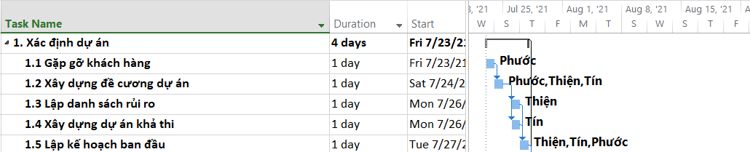 Project Giai đoạn Xác định

## Giai đoạn 2: Phân tích:

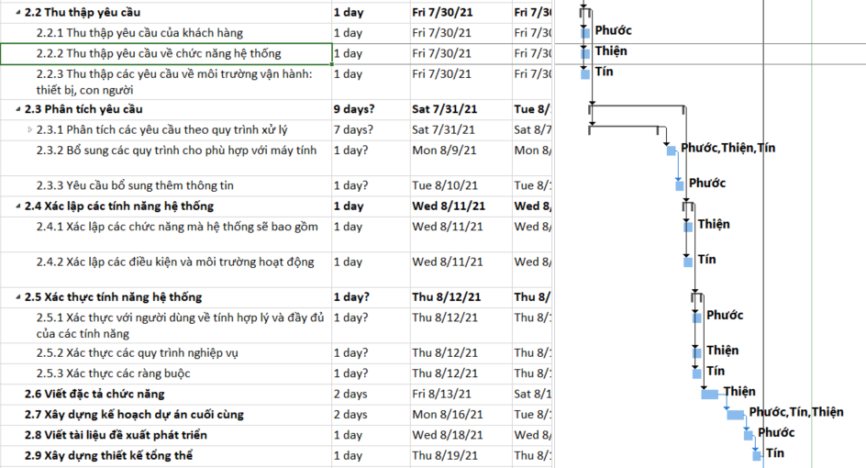

Hình 5.2. MS Project Giai đoạn Phân tích

## Giai đoạn 3: Thiết kế

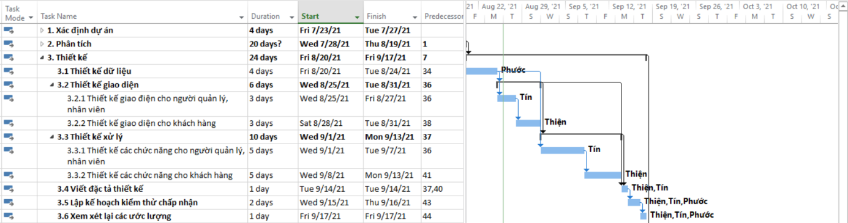

Hình 5.3. MS Project giai đoạn Thiết kế

## Giai đoạn 4: Thực hiện

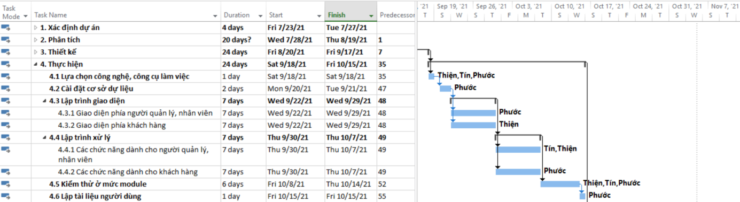

Hình 5.4. MS Project giai đoạn Thực hiện

## Giai đoạn 5,6,7:Kiểm thử, vận hành bảo trì và kết thúc dự án

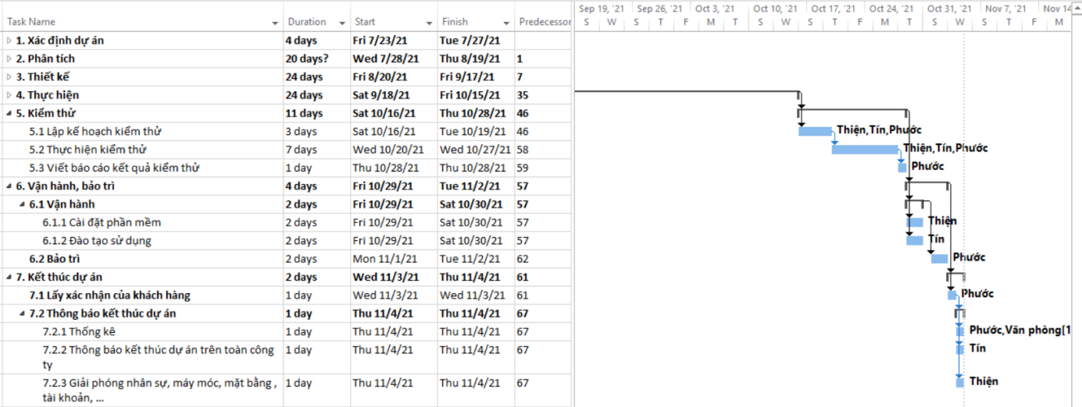

Hình 5.5. MS Project giai đoạn Kiểm thử, Vận hành bảo trì và Kết thúc dự án

## Đường Gant tổng hợp

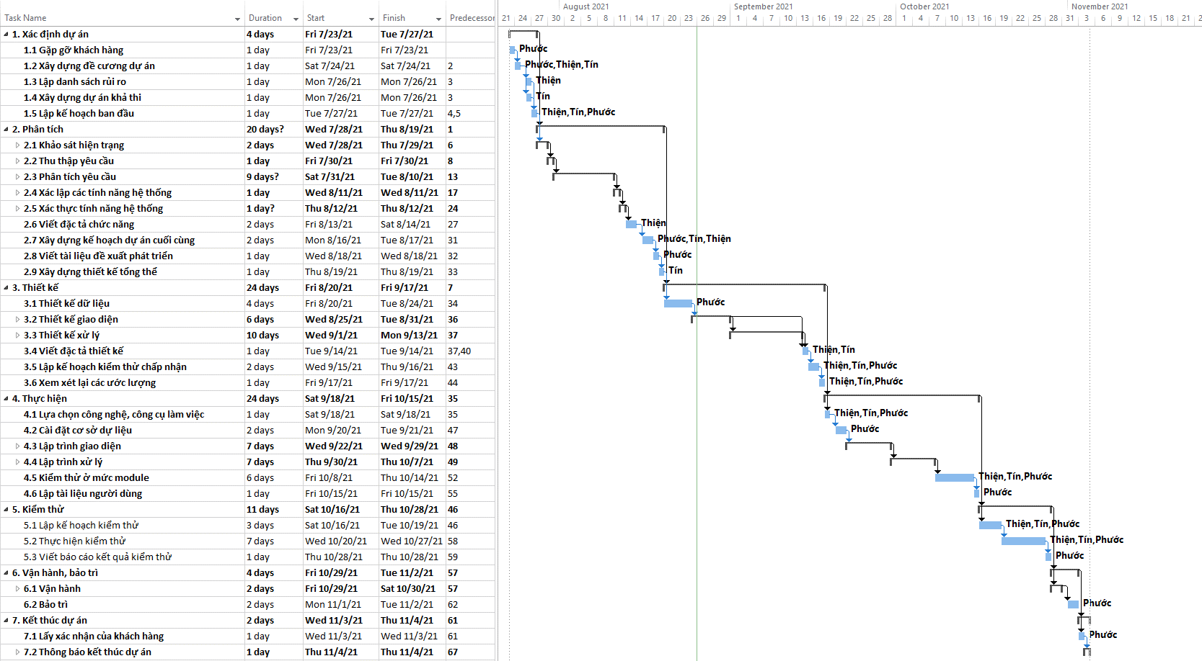

Hình 5.6. MS Project đường Găng

## Tiến độ hoành thành công việc

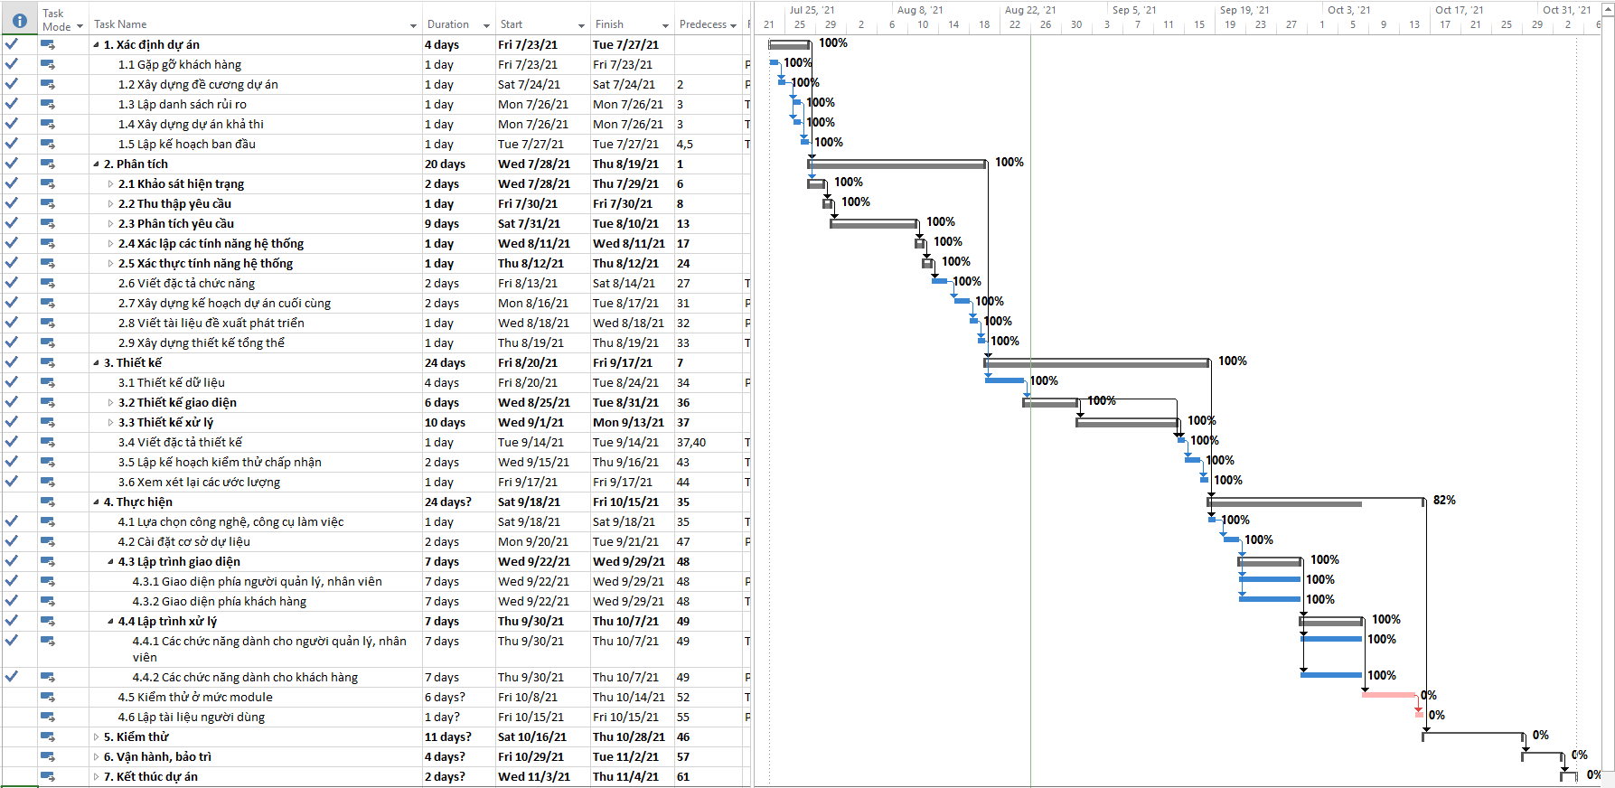

Hình 5.7. MS Project Tiến độ hoàn thành

# KIẾN TRÚC HỆ THÔNG



## Ngôn ngữ lập trình C#

### Giới thiệu tổng quan ngôn ngữ C#:

C# (C Sharp) là một ngôn ngữ lập trình hướng đối tượng đa năng, mạnh mẽ được phát triển bởi Microsoft, và chính là khởi đầu cho công nghệ .NET. C# được phát triển dựa trên C++ và Java.

### Các đặc điểm tiêu biểu của ngôn ngữ C#:

* C# cũng là ngôn ngữ đơn giản, mạnh mẽ
* C# là một ngôn ngữ lập trình hướng đối tượng đồng thời hỗ trợ lập trình chức năng.
* C# là ngôn ngữ gõ tĩnh, định kiểu mạnh, hỗ trợ gõ động.
* C# có nhiều ứng dụng có thể kể đến như:
  + Phát triển web [backend](https://vi.wikipedia.org/wiki/Front-end_v%C3%A0_back-end" \o "Front-end và back-end) (ASP.NET MVC, ASP.NET core, Web API,Graph API,gPRC, Blazor sevver,Uno platform, Mono).
  + Phát triển web [front end](https://vi.wikipedia.org/wiki/Front-end_v%C3%A0_back-end" \o "Front-end và back-end) (Blazor WebAssembly,Uno platform)
  + Phát triển desktop app (Winform, WPF, UWP,WinUI, Mono, Uno, MAUI,Balzor desktop...)
  + Phát triển game ([Unity](https://vi.wikipedia.org/wiki/Unity_(game_engine)" \o "Unity (game engine)), Monogame, Godot, Stride, CryEngine..)

## Ngôn ngữ hỗ trợ thiết kế Website

### Tổng quan và đặc điểm của HTM:

HTML (viết tắt của từ Hypertext Markup Language, hay là "Ngôn ngữ Đánh dấu Siêu văn bản") là một ngôn ngữ đánh dấu được thiết kế ra để tạo nên các trang web trên World Wide Web. Nó có thể được trợ giúp bởi các công nghệ như CSS và các ngôn ngữ kịch bản giống như JavaScript.

Trải qua rất nhiều phiên bản, từ HTML 1 đến HTML 5, và HTML 5 cũng chính là phiên bản thành công nhất, tiên tiến nhất, không chỉ hỗ trợ tải Video ngay trong trình duyệt, mà còn hỗ trợ đồ họa 2D, 3D mà không cần phụ thuộc vào plugin mở rộng “Flash” nữa.

### Tổng quan và đặc điểm của CSS:

**CSS** là chữ viết tắt của Cascading Style Sheets, nó là một ngôn ngữ được sử dụng để **tìm và định dạng** lại các phần tử được tạo ra bởi các ngôn ngữ đánh dấu ([HTML](https://topdev.vn/blog/html-la-gi/)).

Mối tương quan giữa HTML và CSS rất mật thiết. HTML là ngôn ngữ markup (nền tảng của site) và CSS định hình phong cách (tất cả những gì tạo nên giao diện website), chúng là không thể tách rời.

## Công nghệ .NET

### Giới thiệu tổng quan công nghệ .NET

.NET là một nền tảng mới cho phép phát triển các phần mềm nhanh hơn và đơn giản hơn được cung cấp bởi Microsoft năm 2002.

.NET framework bao gồm tập các thư viện lập trình lớn, và những thư viện này hỗ trợ việc xây dựng các chương trình phần mềm như lập trình giao diện; truy cập, kết nối cơ sở dữ liệu; ứng dụng web; các giải thuật, cấu trúc dữ liệu; giao tiếp mạng... CLR cùng với bộ thư viện này là 2 thành phần chính của .NET framework.

C#, Visual Basic .NET, C++, … là các ngôn ngữ có thể dùng để viết các ứng dụng .NET. Các ngôn ngữ này tuy khác nhau về cú pháp nhưng có cùng một kiến trúc.

### Đặc điểm của ứng dụng .NET

Chạy trên nền .NET Framework

Mã nguồn được biên dịch qua ngôn ngữ trung gian (MicroSoft Intermediate Language – MSIL)

MSIL được thông dịch qua mã máy lúc thực thi nhờ vào bộ thực thi ngôn ngữ chung (Common Language Runtime - CLR)

## ASP.NET MVC

### Tổng quan

ASP.NET là một nền tảng ứng dụng web (web application framework) được phát triển và cung cấp bởi Microsoft, cho phép những người lập trình tạo ra những trang web động, những ứng dụng web và những dịch vụ web.

Dựa trên ASP.NET, ASP.NET MVC cho phép các nhà phát triển phần mềm xây dựng một ứng dụng web dựa trên mẫu thiết kế MVC.

MVC là một mẫu thiết kế (design pattern) chuẩn, được sử dụng nhằm chia ứng dụng thành ba thành phần chính: model, view và controller.

**Controller:**

* Nhận yêu cầu từ user
* Xử lý và xây dựng model phù hợp
* Chuyển model cho view

**View:**

* Tiếp nhận Model từ Controller để sinh giao diện phù hợp

**Model:**

* Chứa dữ liệu chia sẽ chung giữa Controller và View

**Đặc điểm của MVC 5:**

* MVC: Tách bạch các phần việc trong xử lý yêu cầu.
* Tự động nhận diện thiết bị: Tự lựa chọn view phù hợp.
* Razor: sinh giao diện.
* Kiểu dữ liệu động: ViewBag/DataView.
* Cải thiện Ajax: Jquery + Helper Ajax.
* Kiểm lỗi: lập trình 1 lần áp dụng cho cả 2 client và server.
* Web API: thư viện web dùng cho nhiều loại thiết bị.
* Action Filter: kiểm soát các Action.
* Dễ test: dễ dàng test các Action của các Controller.
* NuGet: quản lý các gói mở rộng

### Ưu điểm của ASP.NET:

* Tách phần code riêng và phần giao diện riêng, giúp việc đọc code, quản lý và bảo trì dễ dàng hơn.
* Hỗ trợ các validation controls có sẵn từ Data Annotations và Validation thông qua namespace System.ComponentModel, giúp kiểm tra tính hợp lệ của dữ liệu người dùng nhập vào từ form mà không cần viết mã lệnh phức tạp.
* Hỗ trợ phát triển Web được truy cập trên các thiết bị từ các hệ điều hành khác nhau.
* Hỗ trợ Enitity Framework và LINQ, cho phép các nhà phát triển làm việc với cơ sở dữ liệu quan hệ trên mô hình các đối tượng, mà không cần viết các đoạn mã truy cập cơ sở dữ liệu trực tiếp trên SQL Sever.
* Hỗ trợ xây dựng View có nhiều trang View lồng nhau như: Master Page, PartialView.
* Tự động sinh mã HTML thông qua các thẻ Helper, giúp người dùng nhanh chóng tạo giao diện web hơn.
* Hỗ trợ cho các dự án website có dung lượng lớn lên đến hàng trăm GB, cùng với đó là tốc độ truy xuất dữ liệu cực nhanh.
* Tốc độ tải trang web nhanh, website hoạt động mượt mà, ổn định hơn so với PHP và JS (Được nhận định bởi chuyên gia).

### Khuyết điểm của ASP.NET:

* Đối với dự án nhỏ, việc áp dụng mô hình MVC gây cồng kềnh, tốn thời gian trong quá trình phát triển.
* Tốn thời gian trung chuyển dữ liệu của các thành phần. Vì việc truy cập vào cơ sở dữ liệu phải gián tiếp qua Enitity Framework.
* Vì đây là công nghệ dựa trên .NET và C#, nên hiển nhiên các lập trình viên sử dụng Linux, hoặc Mac OS khó tiếp cận công nghệ này hơn. Tuy nhiên trong những năm gần đây, Microsoft đang dần dần mang công nghệ .NET này sang Linux.
* Vì đây là kĩ thuật lập trình bên phía Sever, tức là Sever sẽ chịu trách nhiệm tạo ra HTML, CSS giùm Client (Khác với lập trình phía Client thì JavaScript sẽ đảm nhận tạo HTML, CSS), nên khi Máy chủ .NET bị lỗi thì cả trang web không thể hiển thị giao diện luôn.

## Hệ quản trị cơ sở dữ liệu SQL Server

### Tổng quan về SQL và SQL Server:

SQL (Structured Query Language) hay ngôn ngữ truy vấn mang tính cấu trúc. SQL cung cấp các tập lệnh phong phú cho các công việc hỏi đáp dữ liệu như:

* Chèn, xóa và cập nhật các hàng trong 1 quan hệ
* Tạo, thêm, xóa và sửa đổi các đối tượng trong của cơ sở dữ liệu.
* Điều khiển việc truy cấp tới cơ sở dữ liệu và các đối tượng của cơ sở dữ liệu để đảm bảo tính bảo mật, tính nhất quán và sự ràng buộc của cơ sở dữ liệu.

Đối tượng của SQL là các bảng dữ liệu với các cột và các hàng. Cột được gọi là trường dữ liệu và hàng là bản ghi của bảng. Cột dữ liệu và kiểu dữ liệu xác định tạo nên cấu trúc của bảng. Khi bảng được tổ chức thành một hệ thống cho một mục đích sử dụng cụ thể vào công việc nào đó sẽ trở thành một cơ sở dữ liệu.

SQL Server là hệ quản trị cơ sở dữ liệu của Microsoft. SQL Server hoạt động độc quyền trên môi trường Windows trong hơn 20 năm. Năm 2016, Microsoft đã cung cấp phiên bản trên Linux. SQL Server 2017 ra mắt vào tháng 10 năm 2016 chạy trên cả Windows và Linux, SQL Server 2019 sẽ ra mắt trong năm 2019.

SQL Server, cũng được gọi là Microsoft SQL Server, đã tồn tại thậm chí còn lâu hơn MySQL. Microsoft phát triển SQL Server từ giữa thập niên 80s, với lời hứa RDBMS cung cấp giải pháp đáng tin cậy và có thể mở rộng. Việc này trở thành đặc tính đáng giá của SQL Server cho tới tận bây giời, vì nó là một nền tảng được-chọn cho những phần mềm doanh nghiệp cần-mở-rộng-lớn theo thời gian.

Ngoài ra, còn có MySQL là hệ quản trị cơ sở dữ liệu có mã nguồn mở có thể chạy trên nhiều platform như Linux, WinXP….

### Lí do nên chọn SQL Server:

* Mạnh hơn, bảo mật tốt hơn nếu so sánh với MySQL. Đặc biệt là Microsoft Baseline Security Analyzer cũng giúp bạn tăng tính bảo mật cho SQL Server.
* Có các tính năng dành riêng doanh nghiệp như (buisiness intelligence) và các công cụ phân tích và tạo báo cáo như (SQL Server Analysis Services, SQL Server Reporting).
* Về phương diện quản trị, Microsoft SQL Server gồm có các dịch vụ tích hợp SQL Server, dịch vụ SQL Server Data Quality và dịch vụ SQL Server Master. Hai bộ công cụ dành riêng cho DBAs và developer: SQL Server Data Tools, sử dụng trong việc phát triển cơ sở dữ liệu và SQL Server Management Studio, nhằm mục đích triển khai, giám sát và quản lý cơ sở dữ liệu.
* SQL Server có một cộng đồng trao đổi và hỗ trợ bởi các lập trình, chuyên gia giỏi và có mặt khắp thế giới với ngôn ngữ phong phú. Do đó, không khó khăn để tìm kiếm sự trợ giúp, giải quyết sự cố, tài liệu và kiến thức.
* Đặc biệt, Microsoft SQL Server và ASP.NET được hỗ trợ công cụ tạo mô hình dữ liệu thực thể kết hợp hợp (ADO..NET Entity Data Model) hoàn toàn tự động thông qua IDE Visual Studio mà không cần phải lập trình thủ công. Bên cạnh đó, Visual Studio còn hỗ trợ tạo kết nối với SQL Server dễ dàng hơn.

## Visual Studio Community 2019

Visual Studio là một [môi trường phát triển tích hợp](https://vi.wikipedia.org/wiki/M%C3%B4i_tr%C6%B0%E1%BB%9Dng_ph%C3%A1t_tri%E1%BB%83n_t%C3%ADch_h%E1%BB%A3p" \o "Visual Basic.NET) (IDE) từ [Microsoft](https://vi.wikipedia.org/wiki/Microsoft). Nó được sử dụng để phát triển [chương trình máy tính](https://vi.wikipedia.org/wiki/Ch%C6%B0%C6%A1ng_tr%C3%ACnh_m%C3%A1y_t%C3%ADnh" \o "Chương trình máy tính) cho Microsoft Windows, cũng như các trang web, các ứng dụng web và các dịch vụ web. Visual Studio sử dụng nền tảng phát triển phần mềm của Microsoft như [Windows API](https://vi.wikipedia.org/wiki/Windows_API), [Windows Forms](https://vi.wikipedia.org/wiki/Windows_Forms" \o "Ngôn ngữ lập trình), [Windows Presentation Foundation](https://vi.wikipedia.org/wiki/Windows_Presentation_Foundation" \o "Windows Presentation Foundation), [Windows Store](https://vi.wikipedia.org/wiki/Windows_Store) và [Microsoft Silverlight](https://vi.wikipedia.org/wiki/Microsoft_Silverlight" \o "Microsoft Silverlight).

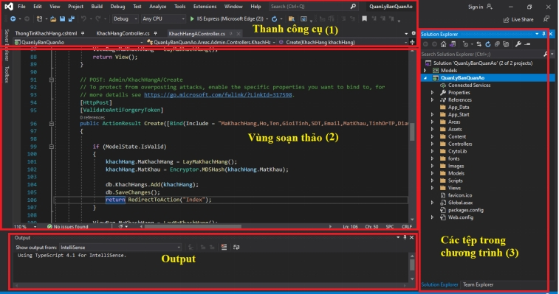

Hình 6.1. Màn hình làm việc Visual Studio Community 2019

## ISS

IIS là viết tắt của từ (Internet Information Services ), được đính kèm với các phiên bản của Windows. Internet Information Services (IIS) chính là các dịch vụ dành cho máy chủ chạy trên nền hệ điều hành Window nhằm cung cấp và phân tán các thông tin lên mạng, nó bao gồm nhiều dịch vụ khác nhau như Web Server, FTP Server… *Mặc định hệ thống đã ẩn chức năng đó đi*. Để bật IIS trên Windows: **Programs and Features - Turn Windows features on or off - Internet Information Service - Web Management Tools & World Wide Web Services**

**Sử dụng ISS trong Visual Studio**

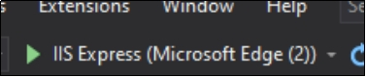



## SQL Server Management Studio 2014

Phần mềm được Microsoft phát triển dựa trên RDBMS. Cũng là một ORDBMS (Hệ quản trị cơ sở dữ liệu quan hệ đối tượng). Một nền tảng độc lập. Phần mềm sử dụng cả giao diện dòng lệnh và giao diện GUI. Hỗ trợ ngôn ngữ SQL (trước đây là SEQUEL - ngôn ngữ truy vấn tiếng Anh có cấu trúc) - vốn là sản phẩm của IBM.

Mục đích sử dụng SQL Server: Tạo cơ sở dữ liệu. Duy trì cơ sở dữ liệu. Phân tích dữ liệu bằng SSAS - SQL Server Analysis Services. Tạo báo cáo bằng SSRS - SQL Server Reporting Services. Thực hiện quá trình ETL (Extract-Transform-Load) bằng SSIS - SQL Server Integration Services.

Các thành phần của SQL Server: SQL Server hoạt động theo mô hình khách - chủ, do đó sẽ có 2 thành phần là Workstation và Server. Workstation được cài trên bất kì thiết bị nào hoặc trên thiết bị của người vận hành máy chủ. Đây là các giao diện phần mềm để tương tác với Server, ví dụ như SSMS, SSCM, Profiler, BIDS hay SQLEM… Server được cài trên máy chủ tập trung. Nó chính là các dịch vụ như SQL Server, SQL Server Agent, SSIS, SSAS, SSRS, SQL Browser, SQL Full Text Search…

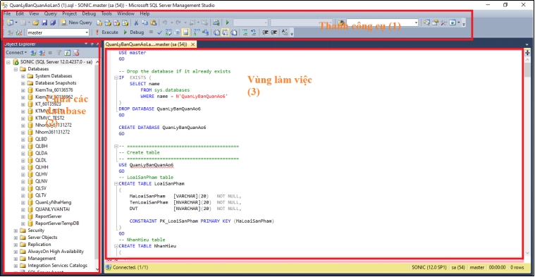

Hình 6.2. Giao diện làm việc Server Management Studio 2014

**(1)** Thanh công cụ chứa các chức năng của chương trình. Execute để thực hiện truy vấn SQL

**(2)** Chứa các database

**(3)** Vùng làm việc, thiết kế các bảng, nhập bản ghi, vẽ sơ đồ, soạn thảo và thực hiện truy vấn SQL

## StarUML

StarUML là một mô hình nền tảng, là phần mềm hỗ trợ UML (Unified Modeling Language). Hỗ trợ các phương pháp tiếp cận MDA (Model Driven Architecture) bằng cách hỗ trợ các khái niệm hồ sơ UML. Nghĩa là StarUML hỗ trợ phân tích và thiết kế hệ thống một điều mà bất cứ dự án công nghệ phần mềm nào đều cần có.

Ngoài ra dùng StarUML sẽ đảm bảo tối đa hóa năng suất và chất lượng của các dự án phần mềm của bạn. Vì nó cho phép mô hình hóa nên sẽ không phụ thuộc vào người code, ngôn ngữ code hay nền tảng sử dụng.

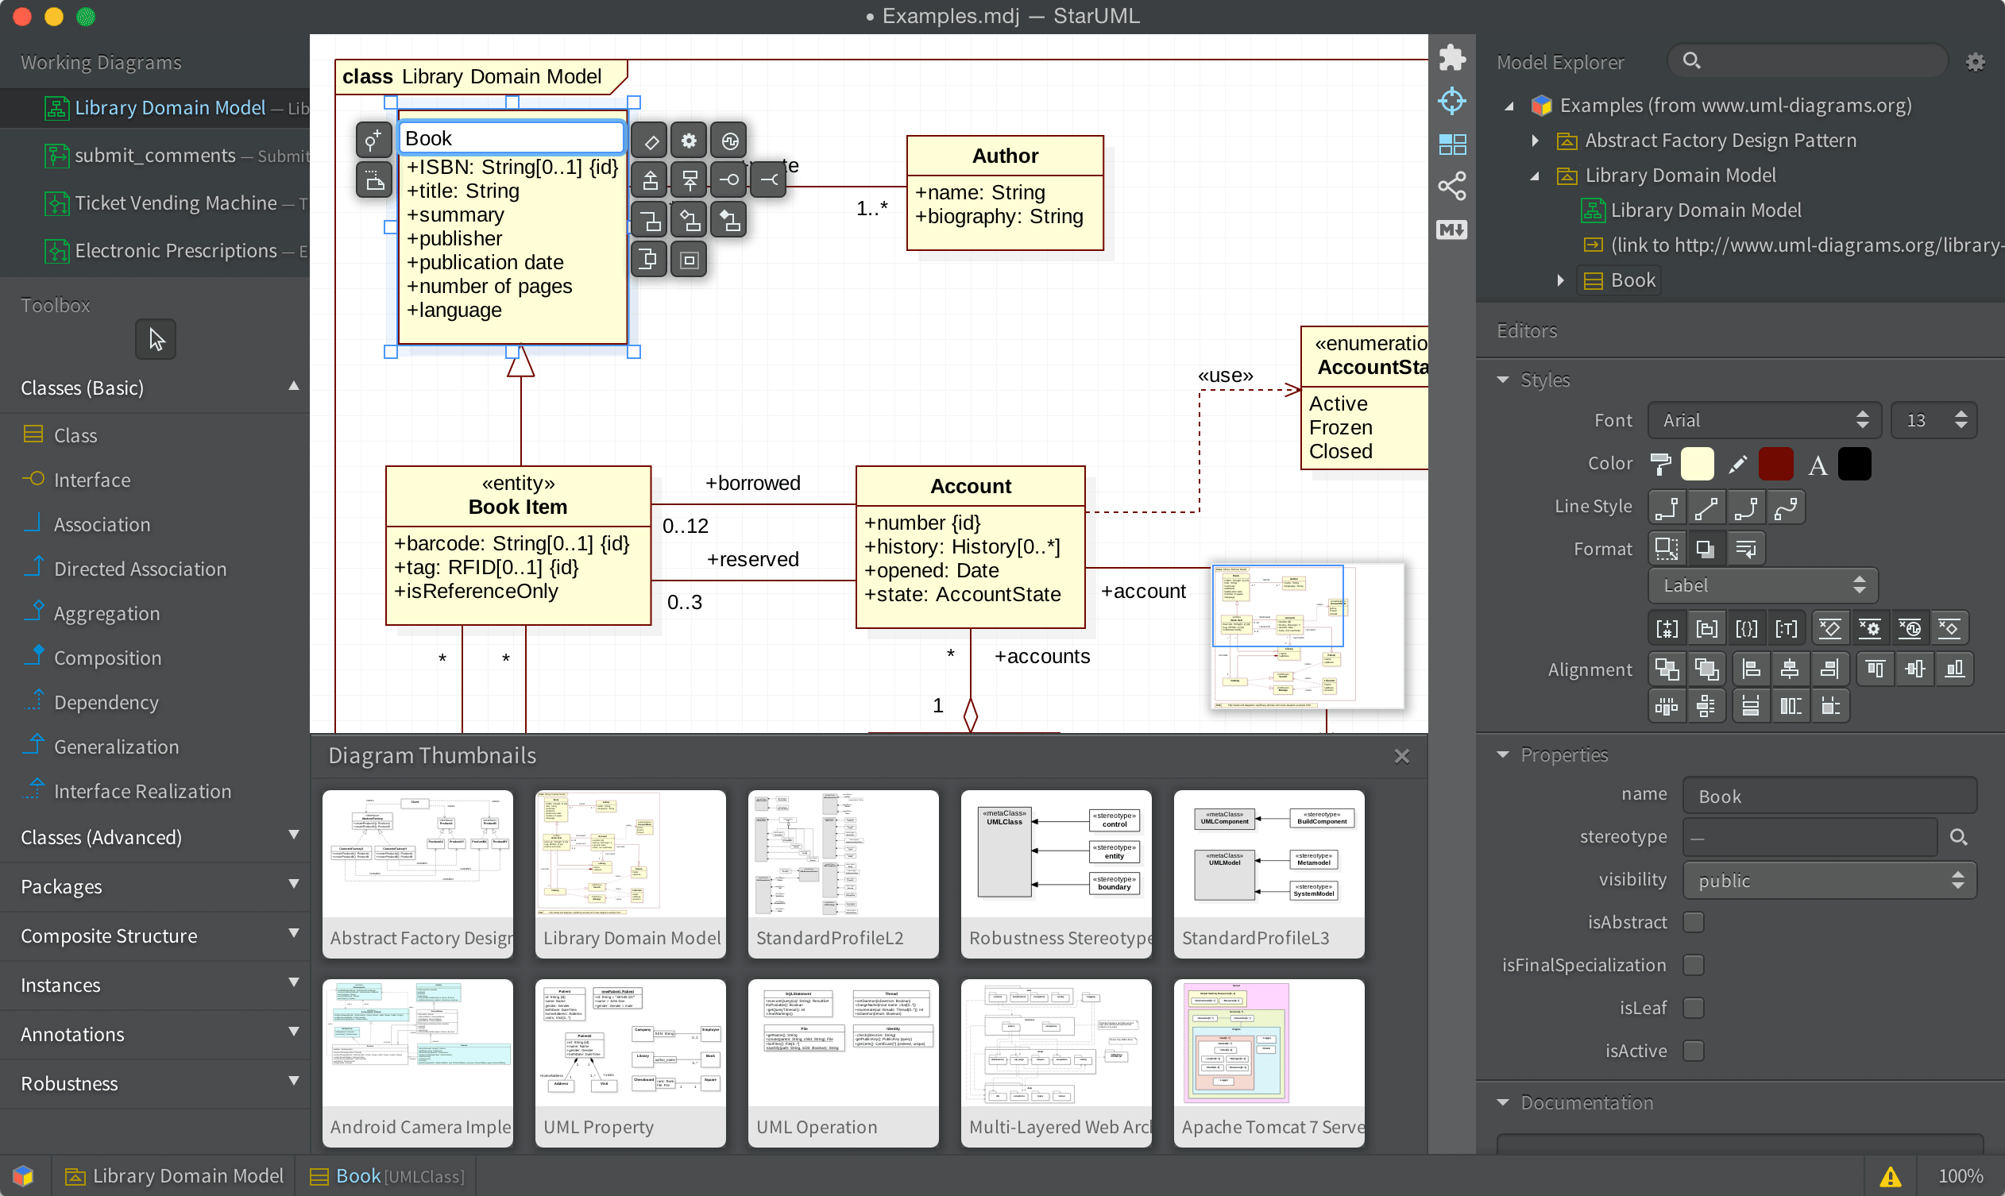Ngoài ra StarUML còn có khả năng tự sinh code từ những mô hình class.

Hình 6.3. Giao diện làm việc của StarUML

## Phần mềm lập lịch biểu Microsoft Project:

Microsoft project hay còn gọi là [MSP](https://news.timviec.com.vn/microsoft-project-la-gi-khai-quat-ve-khai-niem-microsoft-project-50433.html" \t "_blank) đây chính là một trong những ứng dụng quản lý những dự án xây dựng và phát triển đưa ra bởi thị trường Microsoft. Chương trình được thiết kế xây dựng nhằm hỗ trợ việc quản lý dự án, phát triển kế hoạch, phân công nguồn lực cho dự án. Ngoài ra microsoft project còn quản lý ngân sách, theo dõi tiến độ quá trình hoạt động và số lượng công việc.

Tính năng cơ bản của Microsoft Project:

* Tạo ra kế hoạch cho những dự án và xác định được thời hạn cần hoàn thành.
* Lập tiến độ thích hợp với những nhiệm vụ cần phải thực hiện.
* Phân bố rõ nguồn lực và những chi phí cho công tác.
* Cho phép điều chỉnh những chiến lược và thích hợp với thời gian và chi phí theo thời hạn quy định.
* Quản lý dự án theo đúng tiến độ và chi phí nhưng phương pháp Earned Value Method.
* Kiểm tra thông báo, dữ liệu theo nhiều phương pháp, lưu lại và lọc, bố trí những thông báo dự án theo cách riêng.
* Hợp tác và chia sẻ những dữ liệu cho các thành viên trong nhóm để tăng năng suất làm việc.
* Xây dựng và lập báo cáo chuyên nghiệp để trình bày với lãnh đạo, chủ đầu tư, tư vấn giám sát và bạn chỉ huy.

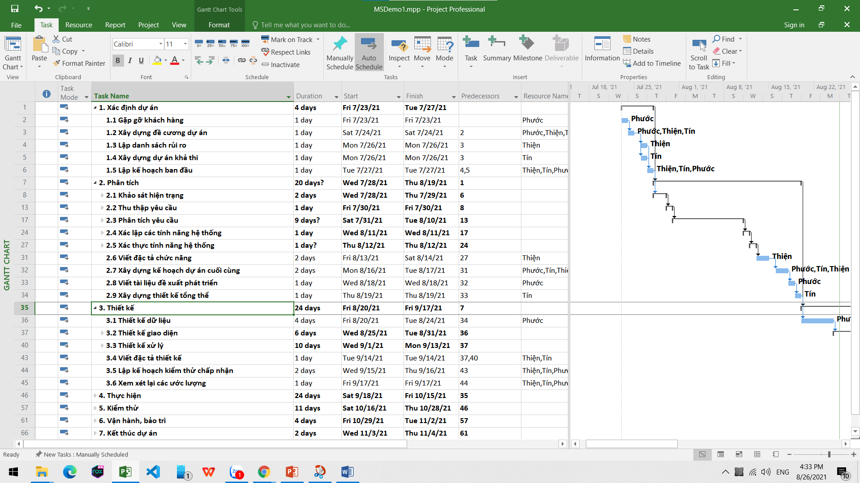

Hình 6.4. Giao diện làm việc của Microsoft Project

## Phần cứng của máy chủ Windows Server:

* Giá: 3.000.000 VNĐ / năm
* Vi xử lí:Intel Xeon E-2234
* Dung lượng RAM: 2 x 8GB RAM DDR4
* Bộ nhớ lưu trữ: SSD 250GB
* Băng thông: Không giới hạn
* Cổng quốc tế (up/down)20/15 Mbps

# PHÂN TÍCH RỦI RO

Chú thích:

* L: Thấp
* M: Bình thường
* H: Cao

|  |  |  |  |  |
| --- | --- | --- | --- | --- |
| Công việc/ Vấn đề | Đe dọa/Rủi ro | Mức độ ảnh hưởng | Xác suất | Loại rủi ro |
| 1. Lập lịch biểu | Bố trí nhân lực, chi phí và thời gian giữa các công việc không đồng đều. | H | 50% | Rủi ro dự án |
| 1. Xác định phạm vi và yêu cầu của sản phẩm | Các bên liên quan thay đổi yêu cầu sau khi dự án bắt đầu. | L | 80% | Rủi ro dự án |
| 1. Cài đặt các module | Code xấu, code chất lượng kém, code khó đọc. Khiến việc thực hiện thay đổi hoặc nâng cấp chức năng khó khăn hơn. | M | 30% | Rủi ro kĩ thuật |
| 1. Thiết kế | Lựa chọn sai phương pháp thiết kế hệ thống. | M | 50% | Rủi ro kĩ thuật |
| 1. Kiểm thử từng phiên bản | Nếu kiểm thử theo kiểu thử chạy ở từng phiên bản thì đơn giản, song có thể làm dự án bị kéo dài. | H | 25% | Rủi ro kĩ thuật |
| 1. Cài đặt giao diện web | Giao diện phù hợp với màn hình máy tính, laptop. Nhưng lại không phù hợp với thiết bị di động, ảnh hưởng đến trải nghiệm người dùng. | M | 25% | Rủi ro kĩ thuật |
| 1. Đào tạo cách sử dụng hệ thống. | Kiến thức cơ bản về tin học văn phòng của nhân viên còn yêu, hoặc là chưa nắm bắt rõ khuyết điểm khó khăn của người được đào tạo. | L | 25% | Rủi ro tổ chức |
| 1. Sử dụng phần mềm, công cụ hỗ trợ cho các công việc của dự án | Nhân viên dùng phần mềm lậu, không bản quyền. Dễ dẫn đến vấn đề pháp lý, tin tặc tấn công máy tính và chiếm đoạt dữ liệu của dự án. | H | 25% | Rủi ro tổ chức |
| 1. Phân bố nhiệm vụ giữa các thành viên | Mặc dù việc phân bố nguồn tài nguyên về người và chi phí đã được xác định. Nhưng vẫn không lường trước được tình hình nghỉ việc, hoặc ốm đau bệnh tật của nhân viên | H | 50% | Rủi ro kiểm soát, dự án |
| 1. Quản lí ngân sách | Khó thông nhất về kinh phí và thời gian dự án. | H | 70% | Rủi ro kiểm soát |
| 1. Quản lí cơ sở vật chất, hạ tầng | Cơ sở vật chất, hạ tầng, gặp trục trặc (máy tính hỏng, mất điện, mạng lỗi,..) | H | 10% | Rủi ro tổ chức |
| 1. Bàn giao sản phẩm | Không kịp tiến độ bàn giao dự án do bị trễ ở nhiều giai đoạn khác nhau. | M | 50% | Rủi ro dự án, kiểm soát |
| 1. Kiểm soát thay đổi | Dự án có thay đổi, nhưng sự thay đổi ấy quá phực tạp, hoặc yêu cầu của khách hàng khó hiểu và gây hiểu nhầm cho phân tích viên. | M | 25% | Rủi ro kiểm soát |
| 1. Kiểm tra, đánh giá nhân viên | Việc kiểm tra đánh giá nhân viên một cách chủ quan, phiến diện. Sẽ dẫn đến mâu thuẫn giữa các thành viên trong dự án | L | 25% | Rủi ro kiểm soát |
| 1. Hợp nhất các module | Khi tích hợp các module lại với nhau thì hệ thống không tương thích, hoặc xung đột với cơ sở dữ liệu,… | H | 25% | Rủi ro kĩ thuật |
| 1. Ước lượng chi phí | Việc ước lượng chi phí quá lớn, nhất là lượng chi phí dự phòng quá dư thừa khi so với một dự án quy mô vừa và nhỏ | L | 25% | Rủi ro dự án |
| 1. Quản lý cấu hình phần mềm | Quên lưu trữ và chép dự phòng dữ liệu của hệ thống website. Dẫn đến mất mát dữ liệu do thao tác sai với SQL , virus, hoặc sự cố mất điện sever đột ngột. | H | 25% | Rủi ro kĩ thuật |

# THỰC HIỆN PHẦN MỀM

## THIẾT KẾ DỮ LIỆU

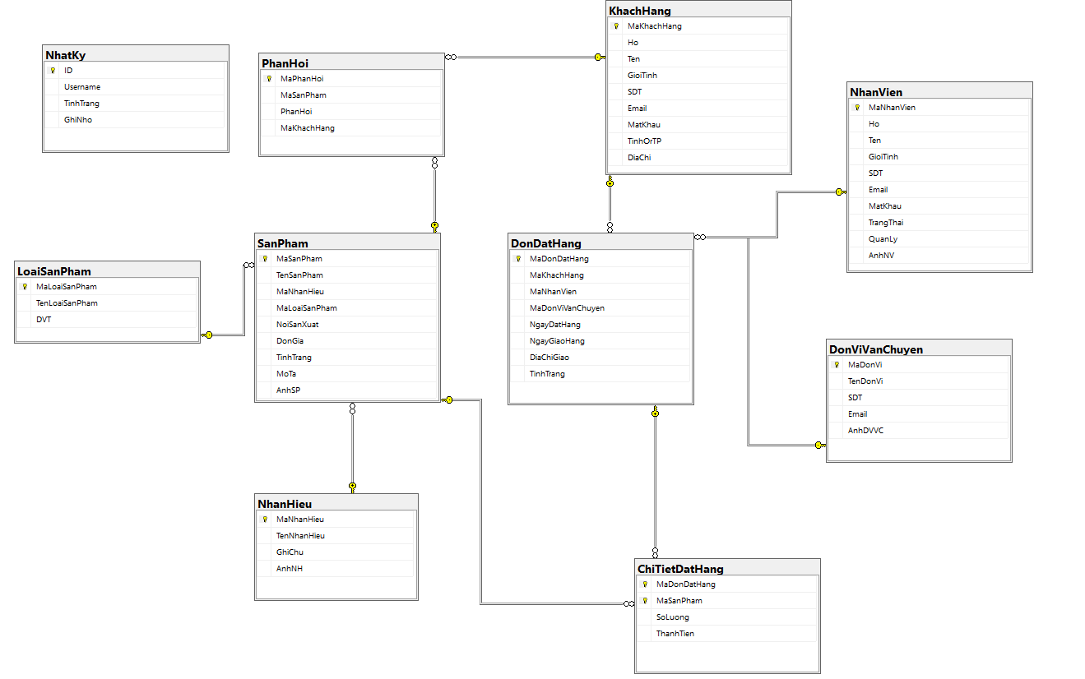

Hình 8.1. Thiết kế dữ liệu

## Thiết Kế Giao Diện

### ****Trang**** chủ:

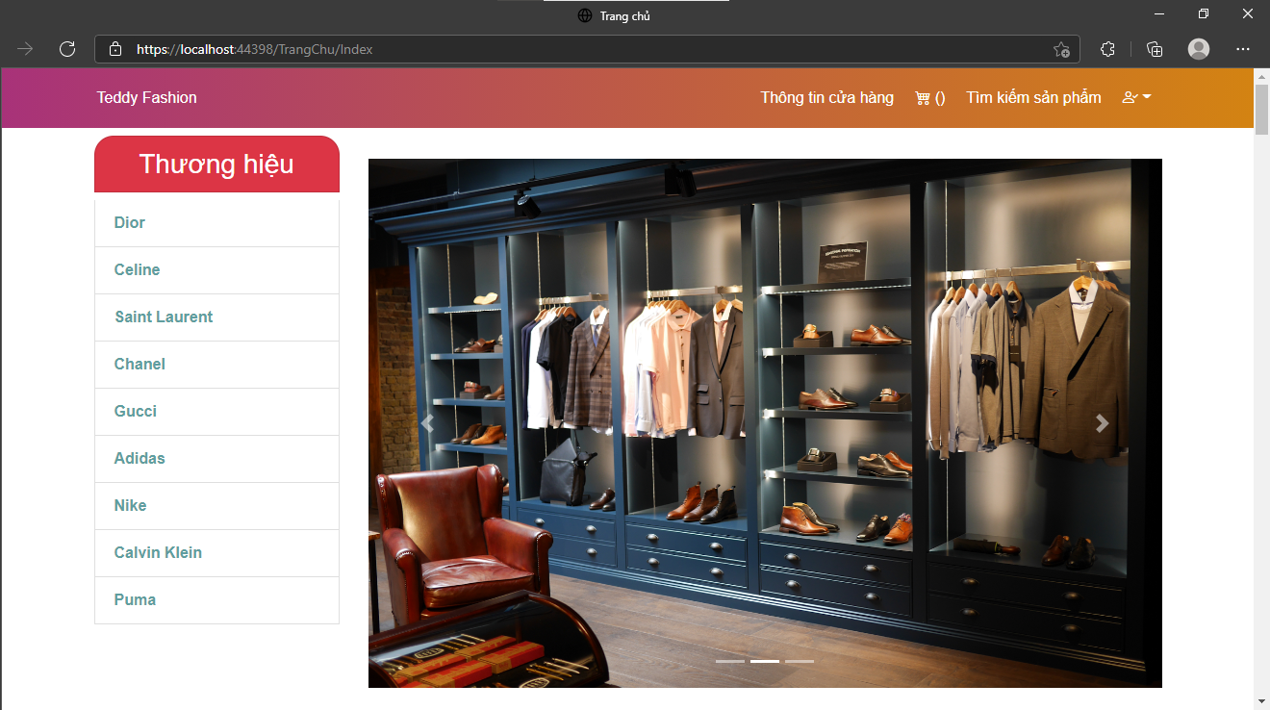

Hình 8.2. Giao diện trang chủ

### Tìm kiếm sản phẩm

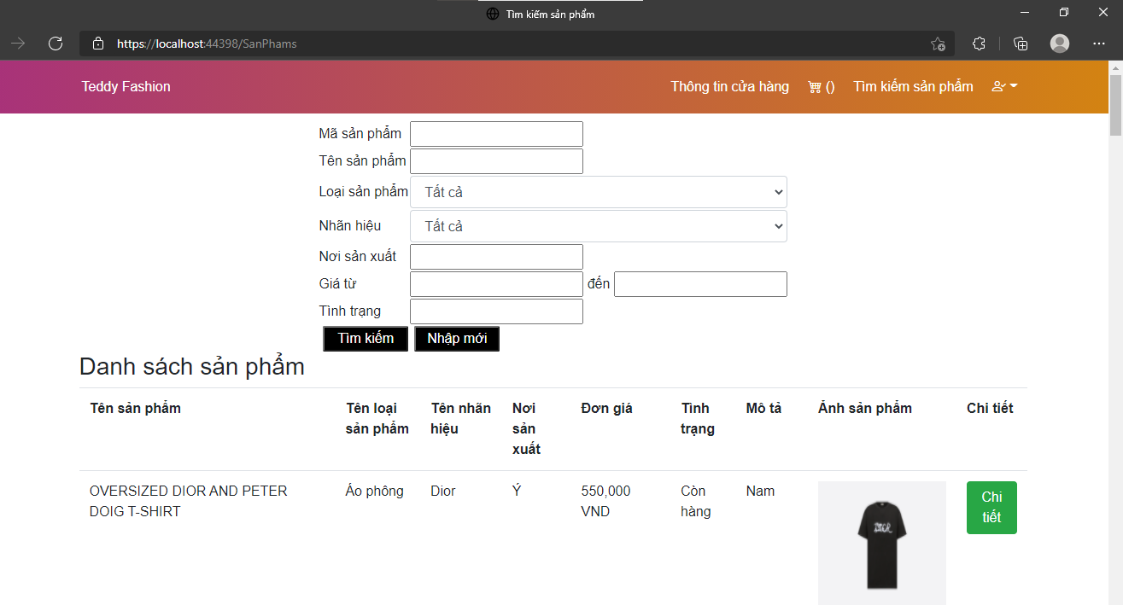

Hình 8.3. Giao diện tìm kiếm sản phẩm

### Thông tin chi tiết sản phẩm

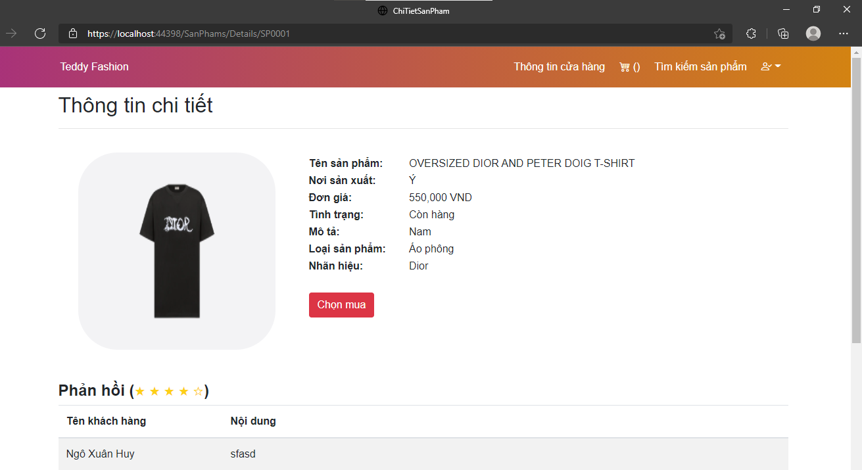

Hình 8.4. Giao diện Chi tiết sản phẩm

### Đăng ký

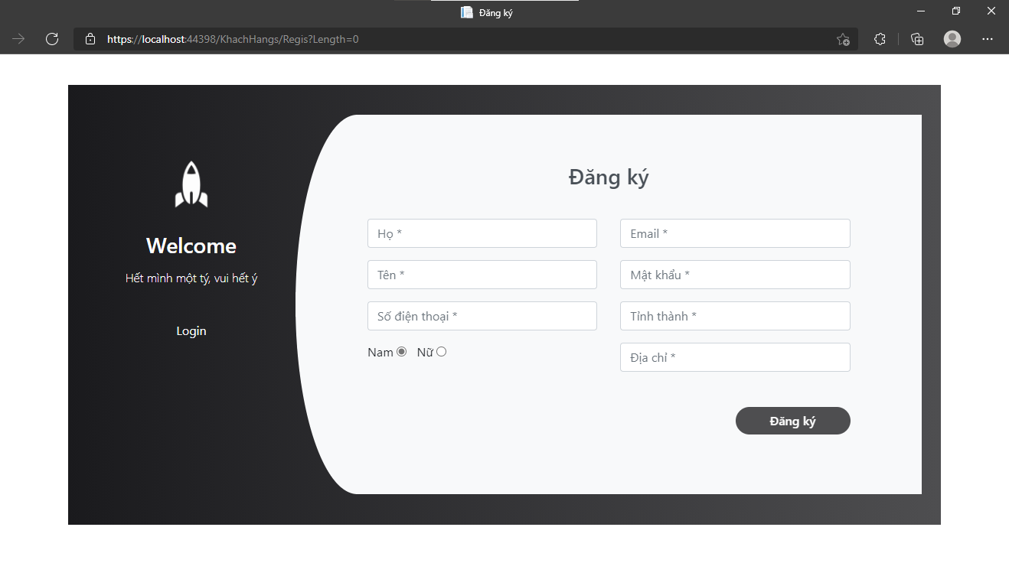

Hình 8.5. Giao diện đăng ký

### Trang chủ quản lý

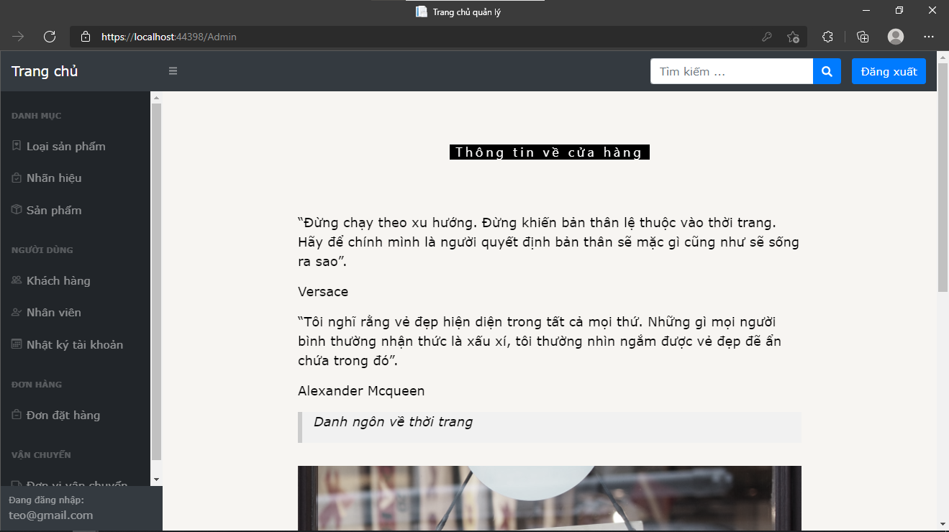

Hình 8.6. Giao diện Trang quản lý

### Trang quản lý nhân viên

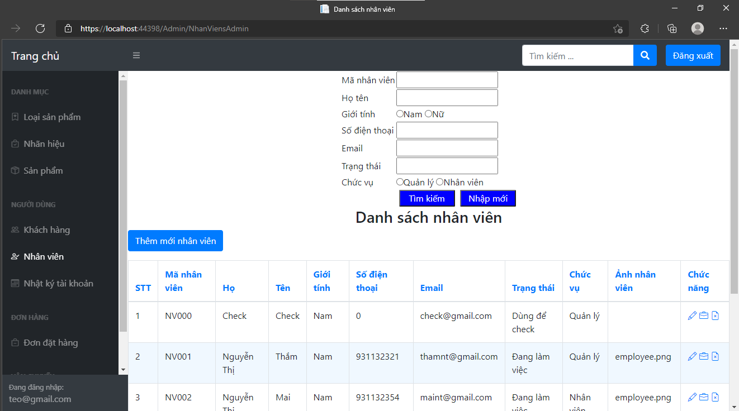

Hình 8.7. Giao điện quản lý nhân viên

**Các trang quản lý còn lại tương tự**

## USE-CASE DIAGRAM

### Khách hàng

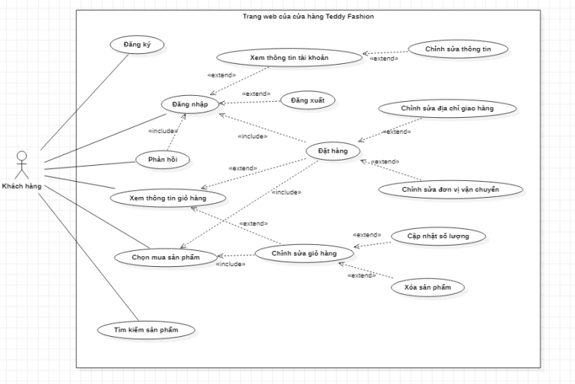

Hình 8.8. Use case khách hàng

### Quản lý

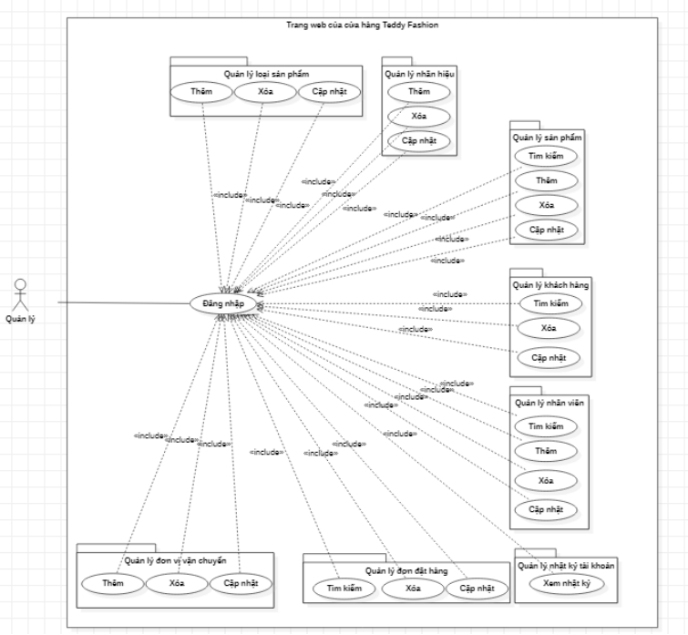

Hình 8.9. Use case Quản lý

### Nhân viên

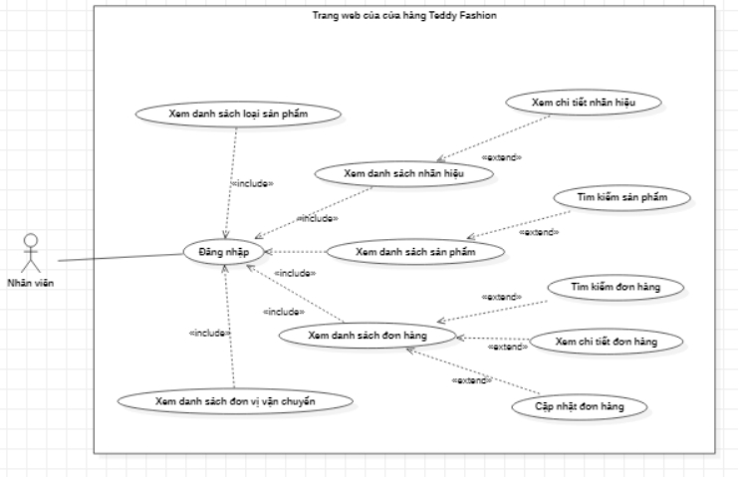

Hình 8.10. Use case Nhân viên

## ACTIVITY DIAGRAM

### Các chức năng của khách hàng

1. **Đăng ký**

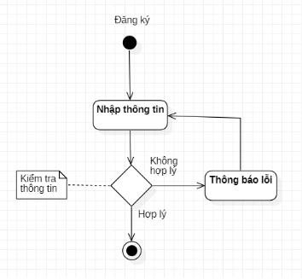

1. **Đăng nhập**

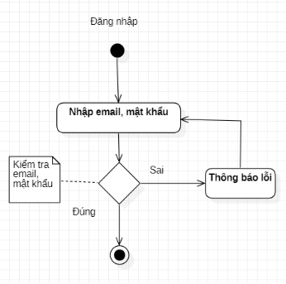

Hình 8.11. Activity Diagram Đăng ký, Đăng nhập

1. **Đặt hàng**

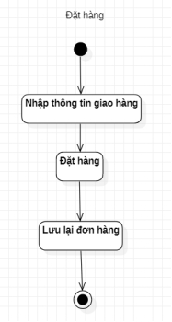

1. **Chỉnh sửa giỏ hàng**

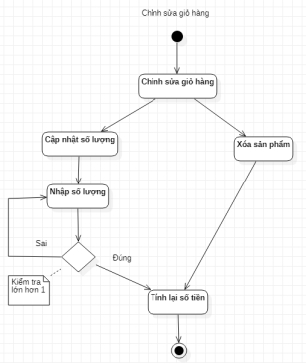

Hình 8.12. Activity Diagram Đặt hàng, Chỉnh sửa giỏ hàng

1. **Chỉnh sửa thông tin**

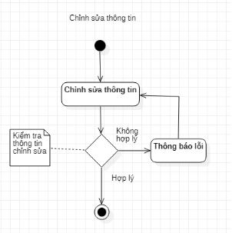

Hình 8.13. Activity Diagram chỉnh sửa thông tin

1. **Chọn mua sản phẩm**

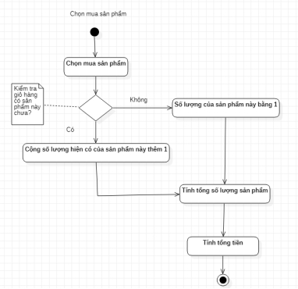

Hình 8.14. Activity Diagram chọn mua sản phẩm

1. **Phản hồi**

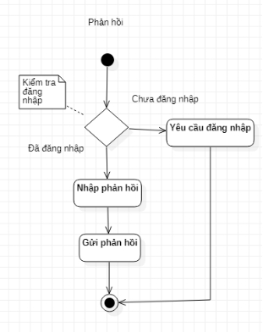

Hình 8.15. Activity Diagram Phản hồi

### Các chức năng của nhân Viên

**\* Các chức năng thêm**

1. **Thêm mới loại sản phẩm**

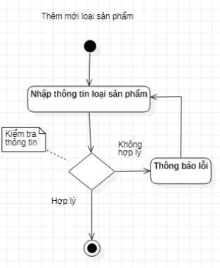

1. **Thêm mới nhãn hiệu**

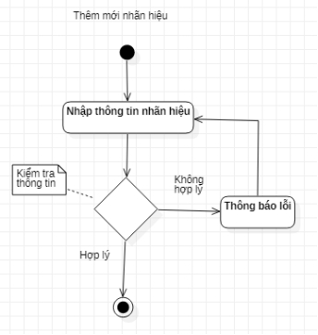

Hình 8.16. Activity Diagram Thêm mới, Loại sản phẩm

1. **Thêm mới sản phẩm**

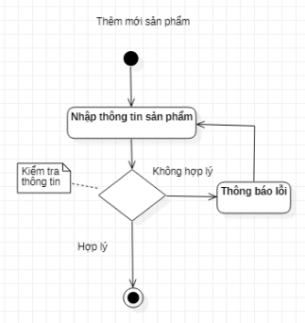

Hình 8.17. Activity Diagram thêm mới nhãn hiệu.

1. **Thêm mới nhân viên**

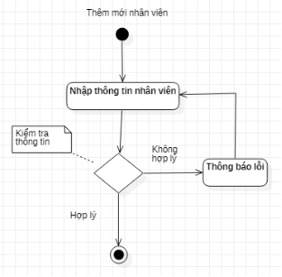

Hình 8.18. Activity Diagram thêm mới sản phẩm thêm mới nhân viên

1. **Thêm mới đơn vị vận chuyển**

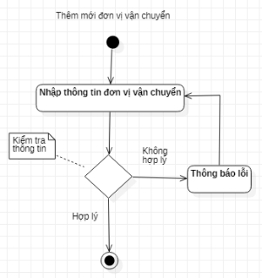

Hình 8.19. Activity Diagram thêm mới đơn vị vận chuyển

**\* Các chức năng cập nhật**

1. **Cập nhật thông tin loại sản phẩm**

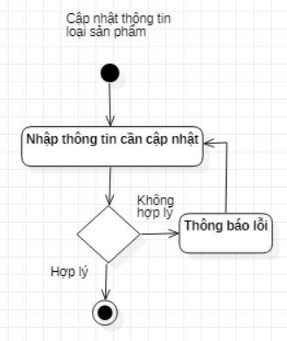

1. **Cập nhật thông tin nhãn hiệu**

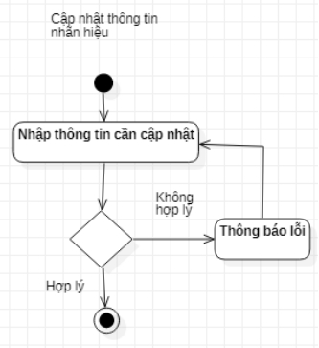

Hình 8.20. Activity Diagram cập nhật loại sản phẩm

1. **Cập nhật thông tin sản phẩm**

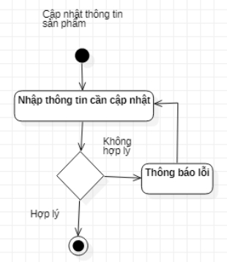

Hình 8.21. Activity Diagram cập nhật nhãn hiệu

1. **Cập nhật thông tin khách hàng**

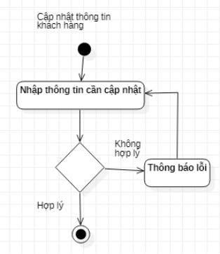

Hình 8.22. Activity Diagram cập nhật sản phẩm, khách hàng

1. **Cập nhật thông tin nhân viên**

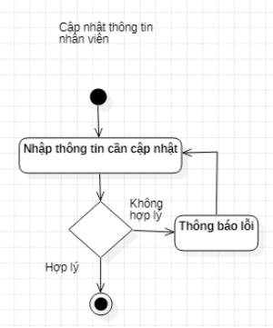

1. **Cập nhật thông tin đơn hàng**

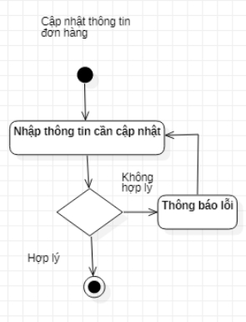

Hình 8.23. Activity Diagram cập nhật nhân viên, đơn hàng

1. **Cập nhật thông tin đơn vị vận chuyển**

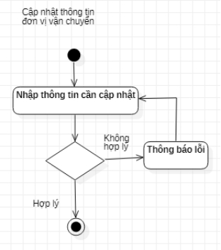

Hình 8.24. Activity Diagram cập nhật đơn vị vận chuyển

## CLASS DIAGRAM

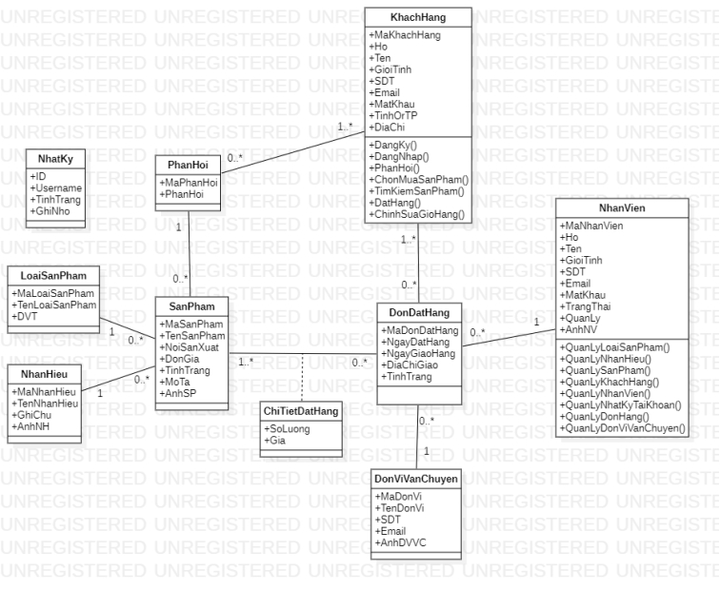

Hình 8.25. Activity Diagram Class Diagram

# KẾT LUẬN

Cơ bản nhóm đã hoàn thành được các công việc lập đề cương dự án, lập lịch, ước lượng tính toán chi phí thời gian, quản lý nguồn lực tài nguyên, rủi ro. Kiến trúc, thiết kế hệ thống và thực hiện cài đặt phần mềm theo thiết kế. Tuy nhiên do ít kinh nghiệm thực hiện dự án thực tế và thời gian học hè ngắn, đề tài vẫn chưa thật sự hợp lý so với các dự án thực tế cũng như chưa thực hiện Kiểm thử bảo trì, Quản lý cấu hình, chất lượng. Trong tương lai, nhóm sẽ sửa đổi bổ sung các giai đoạn Kiểm thử, bảo trì, quản lý cấu hình, chất lượng vào Đề tài và đồng thời cải thiện các kỹ năng quản lý dự án phần mềm thông qua thực hiện các dự án thực tế khác tại các doanh nghiệp.

# TÀI LIỆU THAM KHẢO

[1]. Bài giảng Quản lý dự án phần mềm, Bùi Chí Thành, Đại học Nha Trang,

[2].[Online]

<https://www.academia.edu/39698822/Quản_lý_dự_án_xây_dựng_phần_mềm_quản_lý_thư_viện>

[3].[Online] <https://www.academia.edu/39698822/QLDA_Quản_lý_dự_án_xây_dựng_phần_mềm_quản_lý_thư_viện>

[4]. Bài giảng Công nghệ phần mềm, Lê Thị Bích Hằng, Đại học Nha Trang.

[5]. Bài giảng Phân tích thiết kế hệ thống thông tin, Hà Thị Thanh Ngà, Đại học Nha Trang.

[6]. Các tài liệu nội bộ của công ty TMA Solutions về quản lý dự án phần mềm.